

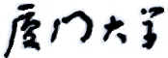

**《计算机组成原理》**

**课程实验报告**

姓名： 苏一涵

学院：信息学院

系：软件工程系

专业：软件工程

学号：36720232204041

2025年3月

**第3次实验 存储系统**

1. **实验环境**

**Windows系统下运行Logisim软件（需安装JDK）。**

1. **实验目的**
2. **验证Logisim中的存储器组件电路、MIPS RAM存储器电路、MIPS寄存器文件电路、MIPS寄存器文件电路（R0=0）、cache电路（直接映射、全相联映射、2路组相联映射、4路组相联映射）。**
3. **设计存储器扩展电路、寄存器文件电路（4个寄存器；4个寄存器、R0=0）、cache电路（4个cache块、16个cache块），并进行验收。**
4. **实验内容**
   1. **验证实验**
5. **ROM存储器组件电路、RAM存储器组件电路（同步模式）、RAM存储器组件电路（异步模式）、RAM存储器组件电路（分离模式）。**

**回答问题：**

**基于已有电路，分析三种模式下（同步，异步，分离）RAM 存储器读写原理有何不同？**

**采用文字，截屏等方式阐述**

**答：①同步RAM存储器在进行读操作时需要等待时钟信号的上升沿，数据的读操作与时钟信号同步进行，②异步式RAM则不需要等待时钟信号，可以随时进行读操作，不受时钟信号的限制③输入数据和输出数据物理或逻辑路径独立，支持读写并行操作。写入时通过 Din 通道输入数据，读取时通过 Dout 通道输出数据，两者互不干扰。**

* + 1. **如下图验证，同步RAM存储器在读操作时与时钟信号同步进行**

**先装入ROM内容，然后置LD=1，其他为零，按动时钟信号，观察输出数据D**

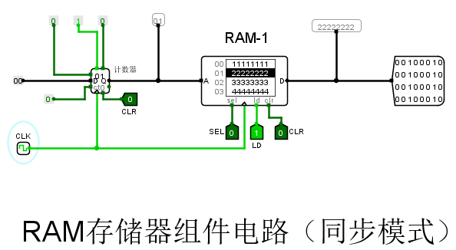

**可以看到RAM-1直接与时钟信号相连**

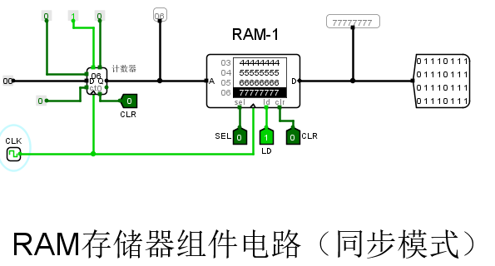

* + 1. **如下图验证，异步RAM存储器在读操作时没有与时钟信号同步**

**先装入ROM内容，然后置LD=1，其他为零**

**发现已经能够观察到输出数据：**

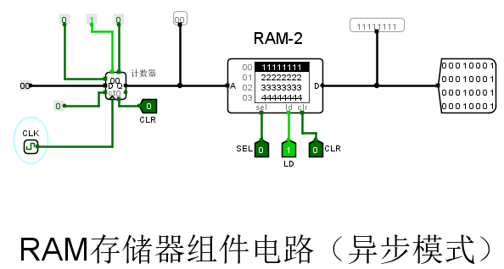

**按动时钟信号，改变地址A的位置，再观察输出数据D如下：**

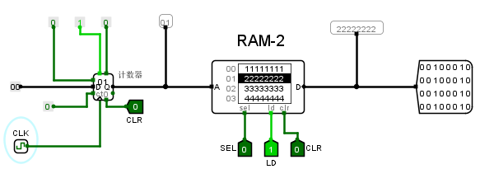

**可以发现RAM-2上没有时钟信号：**

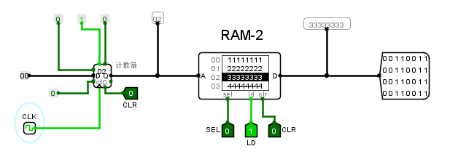

* + 1. **分离模式RAM存储器输入和输出路径独立，支持读写并行操作，受时钟信号**

**验证如下：**

**先装入ROM内容，然后置LD=1，其他为零，此时可以读出rom中的数据**

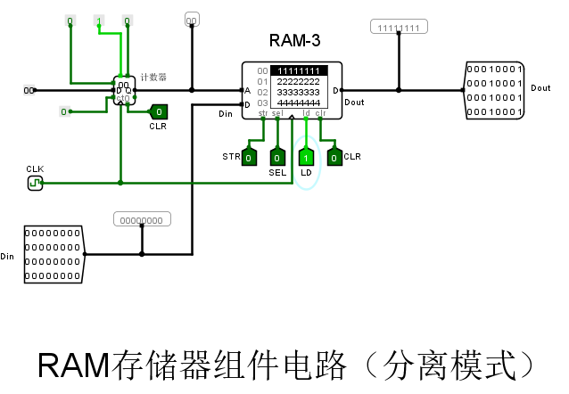

**置str=1，再拨动时钟，输入数据**

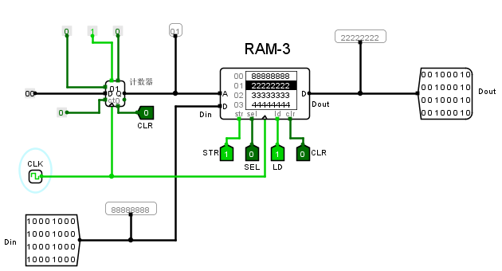

**可以看到地址偏移的同时也成功输入数据，说明其支持读写并行的操作，同时它也与时钟信号同步进行**

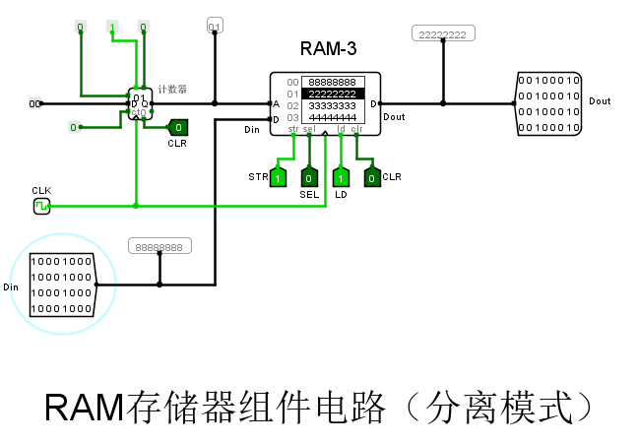

1. **MIPS RAM 存储器电路、简单的MIPS RAM 存储器测试电路、复杂的MIPS RAM 存储器测试电路。**

**回答问题：**

1. **基于MIPS RAM存储器电路，分析其如何实现存储器按照不同的访问字长（字节、半字、字）进行读写操作的？**

答：①**地址译码与控制信号：**

**地址译码**：电路中地址信号输入后，通过地址译码器（Decd模块）将地址信号转换为不同的选择信号。

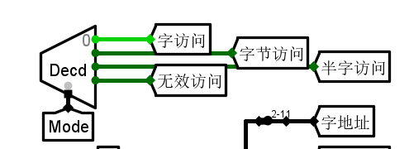

**控制信号**：写使能信号 WE 用于控制是否进行写操作。

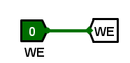

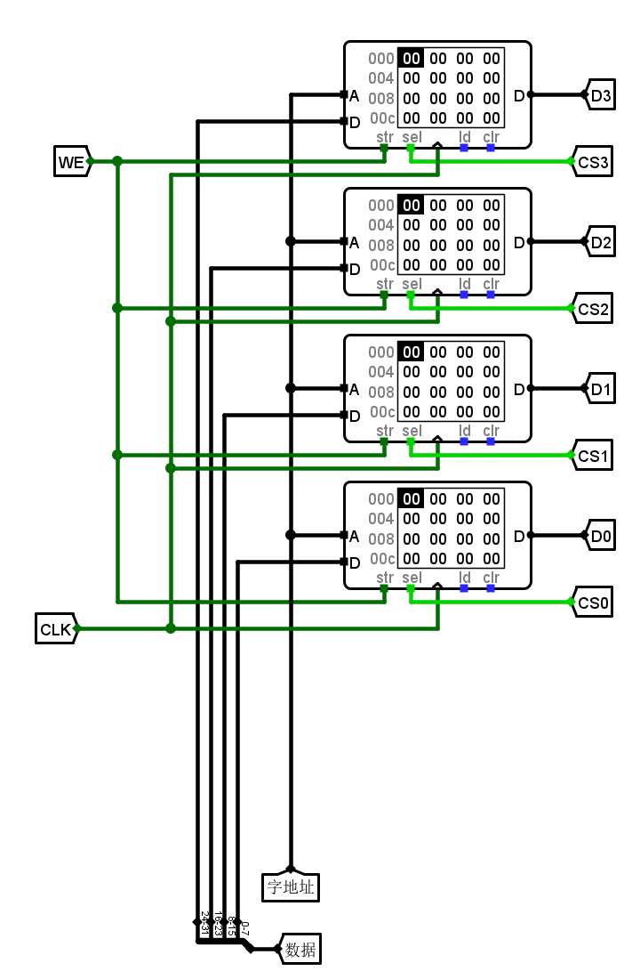

Mode 信号可用于选择不同的访问模式，即字节、半字或字访问模式。

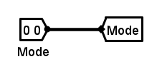

不同的 Mode 值会触发不同的逻辑电路，从而实现不同字长的读写操作。

如当Mode=00时触发字访问逻辑电路：

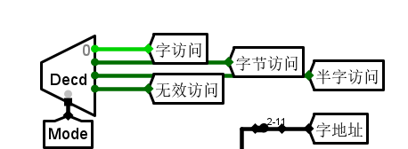

②**数据选择与处理**

**如字节访问**：在字节访问时，数据选择器（MUX模块）会根据地址译码后的选择信号，从存储单元中选择对应的字节数据进行读写操作。

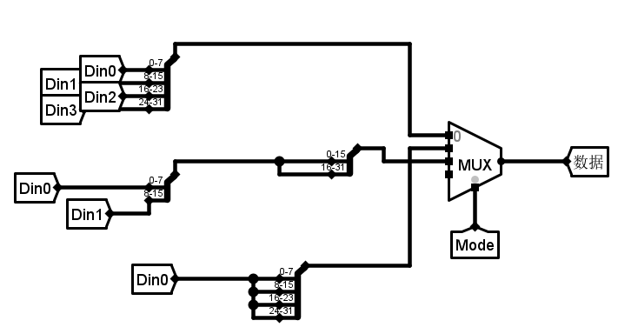

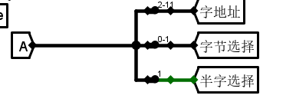

从多个字节单元中组合出字数据进行读写。

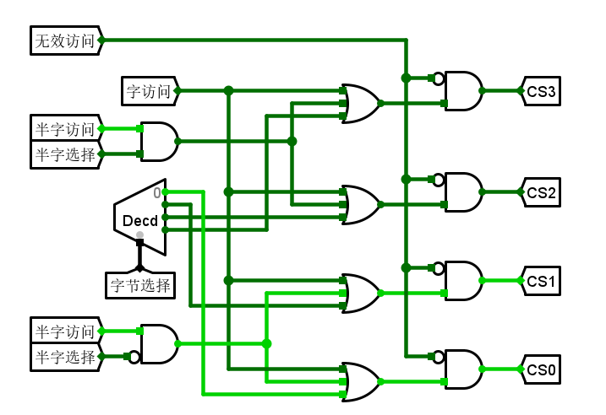

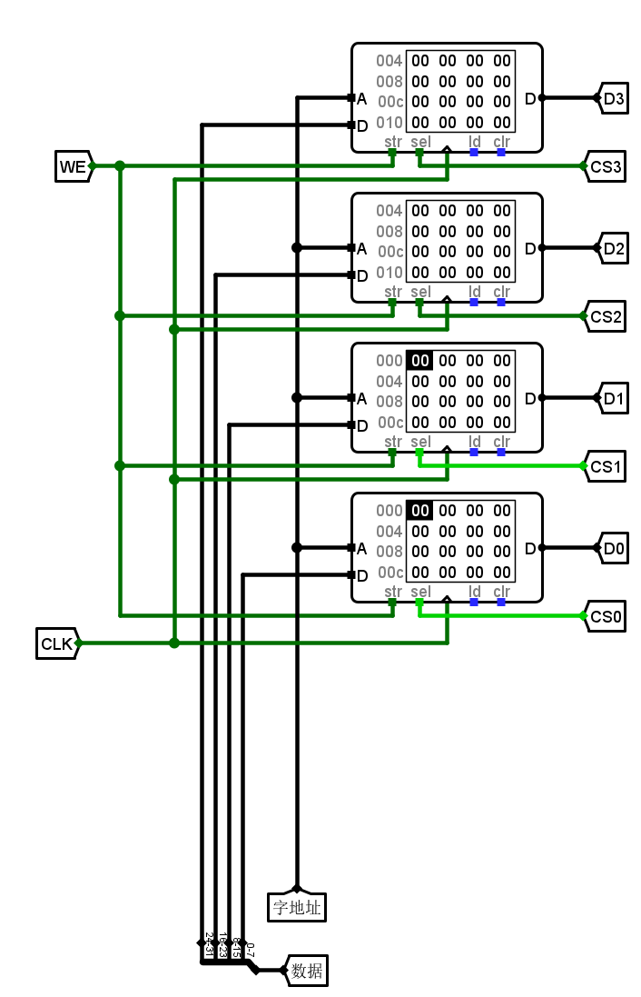

* 1. **存储单元组织与读写逻辑：**

**存储单元组织**：MIPS RAM 存储器电路中的存储单元通常是按字节组织的。

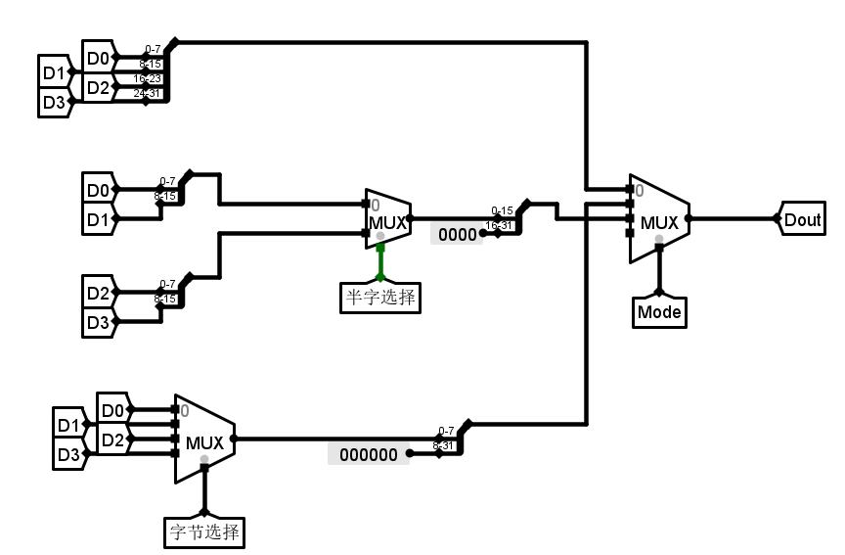

多个字节单元可能被组织成一个半字单元或一个字单元，通过地址译码和控制信号来确定具体的访问范围。



**读写逻辑**：在读写逻辑上，对于不同字长的访问，会有不同的读写路径和操作逻辑。

字节访问可能只涉及单个字节的读写操作，而半字和字访问则需要对多个字节进行组合或拆分操作。通过控制信号和逻辑电路的协同工作，确保在不同字长访问时，数据能够正确地读写到对应的存储单元中。如下图箭头所示：

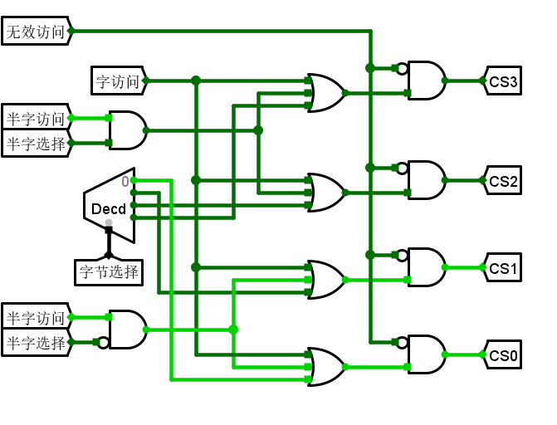

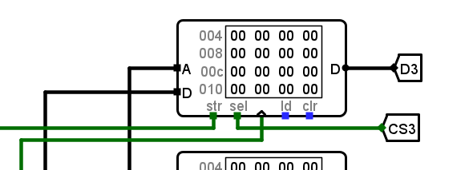

如上即为如何实现存储器按照不同的访问字长（字节、半字、字）进行读写操作的

1. **复杂的MIPS RAM 存储器测试电路相对于简单的MIPS RAM存储器测试电路，从结构、功能、操作、结果等方面阐述两者的不同？**

**结构方面：**

**简单测试电路：结构极为简洁，主要由地址输入（A）、数据输入（Din）、MIPS RAM 模块、数据输出（Dout）以及控制信号（WE、CLK、Mode）组成。各部分连接直接，信号流向清晰，仅涵盖最基础的存储器访问相关组件 。**

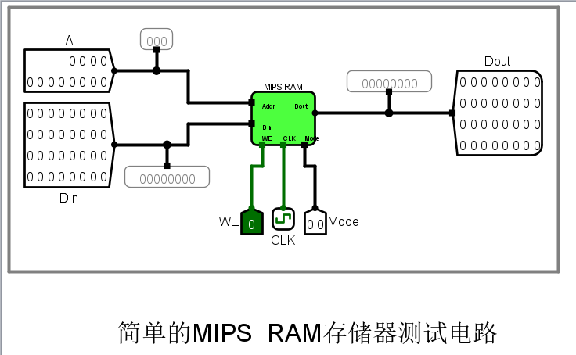

**复杂测试电路：结构复杂得多，包含多个存储器模块（如测试用例存储器、写入数据存储器、期望值存储器等 ）、计数器、比较器等。各组件之间连接关系复杂，信号交互众多，形成一个较为庞大的系统。例如，存在多个计数器用于记录访问次数等信息，不同存储器之间的数据传递和控制信号的交互也更为复杂。**

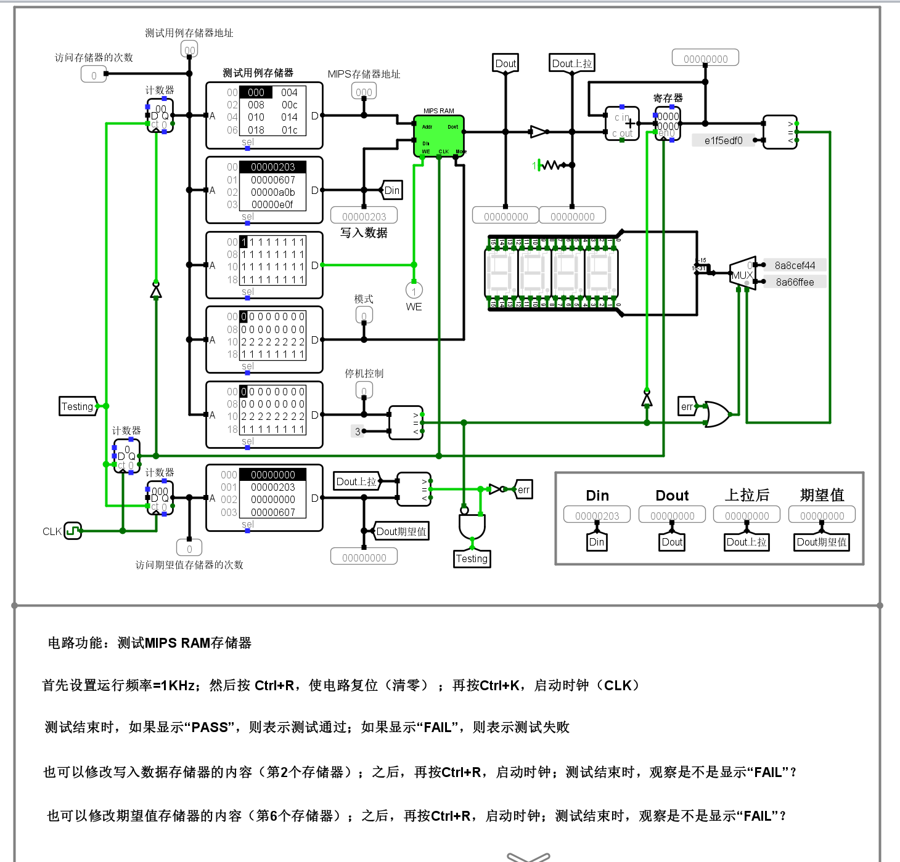

**功能方面：**

**简单测试电路：仅具备基本的 MIPS RAM 存储器读写功能。能根据输入的地址、数据以及控制信号，对存储器进行简单的读写操作，实现最基础的存储单元访问验证 。**

**复杂测试电路：功能丰富全面。不仅能进行读写操作，还能自动生成测试用例、记录访问次数、对比实际输出与期望值。例如，可通过测试用例存储器自动设置不同的地址、数据和模式进行测试，利用计数器统计访问存储器的次数，使用比较器判断读出数据与期望值是否一致，从而实现对 MIPS RAM 存储器更深入、更全面的功能测试和验证 。**

**操作方面：**

**简单测试电路：操作相对简单，直接输入地址、数据和控制信号即可进行测试。用户需手动设置相关信号值，然后观察数据输出结果，缺乏自动化测试流程 。**

**操作过程如下**

**① 将存储单元 0～7，分别写入 11～88，置 Mode=00，按字访问；置**

**WE=1，存储器写，置 A=0、Din=44332211，按 CLK 按钮 2 次，则写**

**入到 0～3 单元，置 A=4、Din=88776655，按 CLK 按钮 2 次，则写入到**

**4～7 单元**

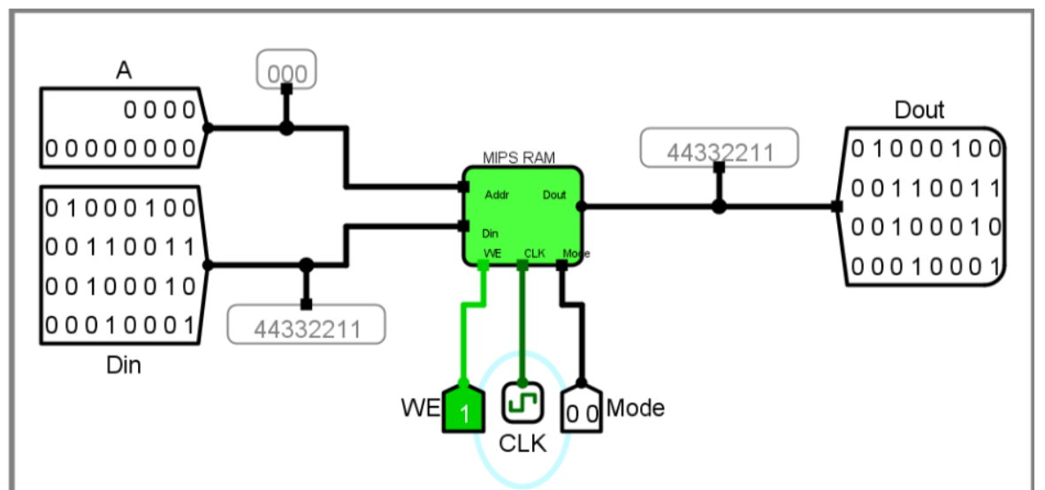

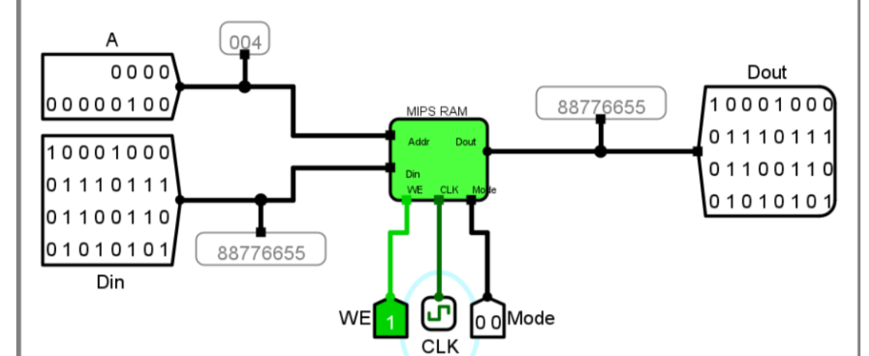

**② 置 Mode=01，按字节访问；置 WE=0，存储器读**；**置 A=6，则 Dout=00000077=77**

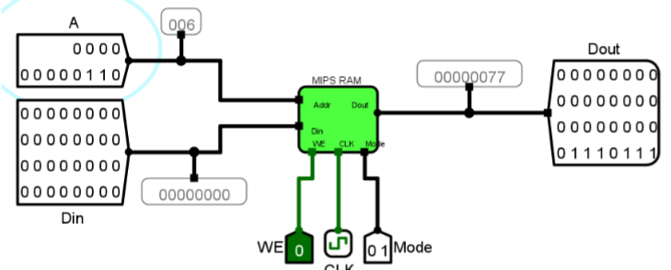

**置 A=0，则 Dout=00000011=11**

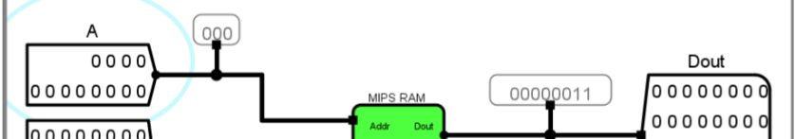

**置 A=1，则 Dout=00000022=22**

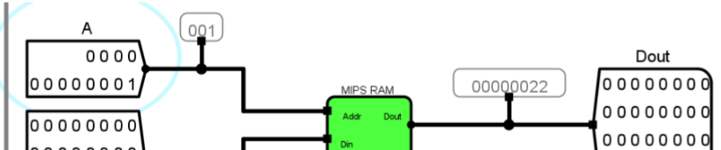

**置 A=7，则 Dout=00000088=88**

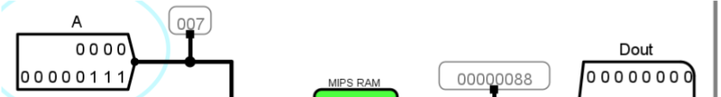

**③置 Mode=10，按半字访问；置 WE=0，存储器读；置 A=0，则 Dout=00002211=2211**

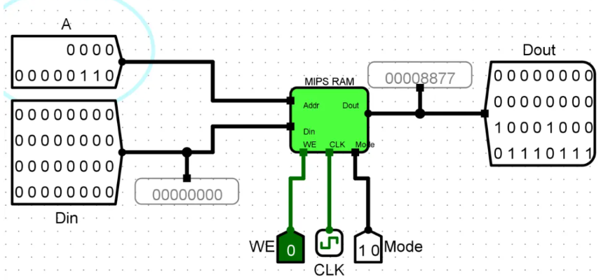

**置 A=2，则 Dout=00004433=4433**

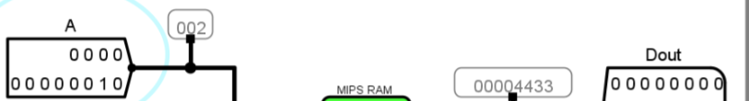

**置 A=4，则 Dout=00006655=6655**

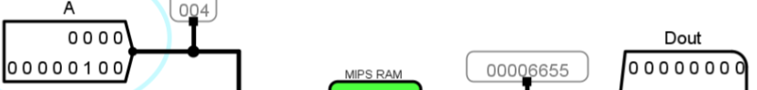

**置 A=6，则 Dout=00008877=8877**

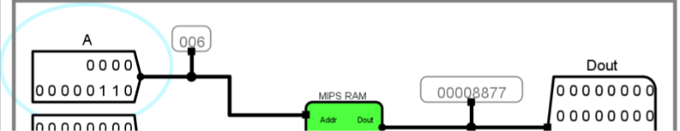

**④置 Mode=00，按字访问；置 WE=0，存储器读；置 A=0，则 Dout=44332211**

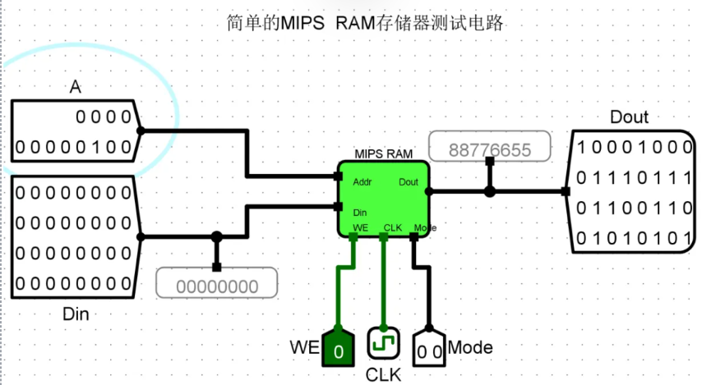

**置 A=4，则 Dout=88776655**

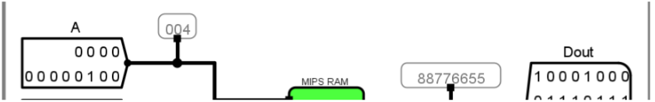

**⑤置 Mode=01，按字节访问；置 WE=1，存储器写**

**置 A=0、Din=10；按 CLK 键 2 次，则将 10 写入 0 号单元**

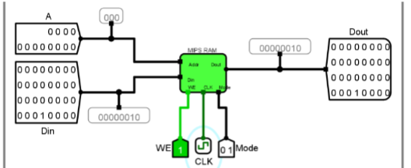

**置 A=1、Din=20；按 CLK 键 2 次，则将 20 写入 1 号单元**

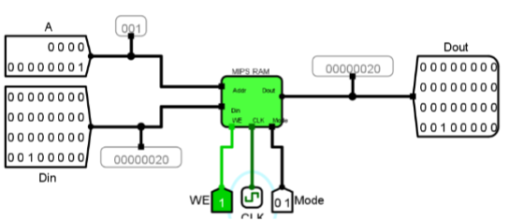

**置 A=2、Din=30；按 CLK 键 2 次，则将 30 写入 2 号单元**

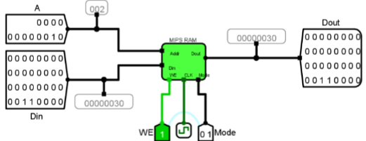

**置 A=3、Din=40；按 CLK 键 2 次，则将 40 写入 3 号单元**

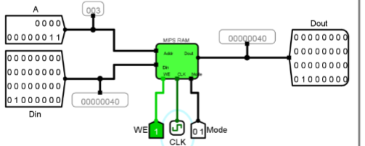

**置 A=4、Din=50；按 CLK 键 2 次，则将 50 写入 4 号单元**

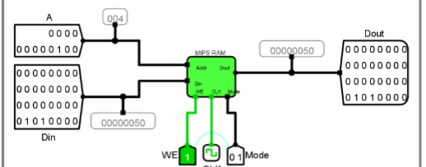

**置 A=5、Din=60；按 CLK 键 2 次，则将 60 写入 5 号单元**

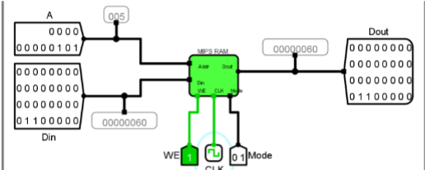

**置 A=6、Din=70；按 CLK 键 2 次，则将 70 写入 6 号单元**

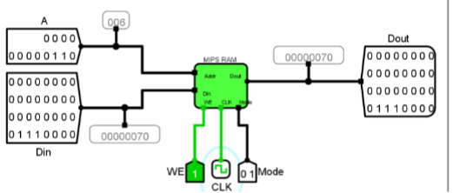

**置 A=7、Din=80；按 CLK 键 2 次，则将 80 写入 7 号单元**

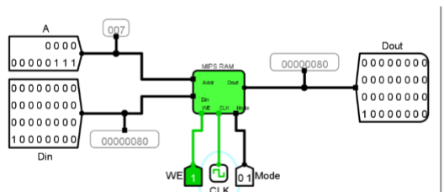

**⑥按半字访问方式写**

**置 A=0、Din=2a1a；按 CLK 键 2 次，则将 2a1a 写入 0-1 号单元**

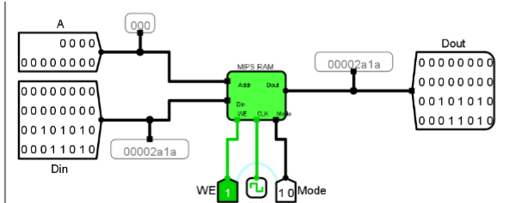

**置 A=2、Din=4a3a；按 CLK 键 2 次，则将 4a3a 写入 2-3 号单元**

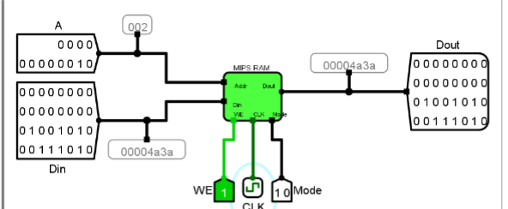

**置 A=4、Din=6a5a；按 CLK 键 2 次，则将 6a5a 写入 4-5 号单元**

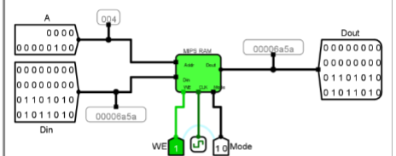

**置 A=6、Din=8a7a；按 CLK 键 2 次，则将 8a7a 写入 6-7 号单元**

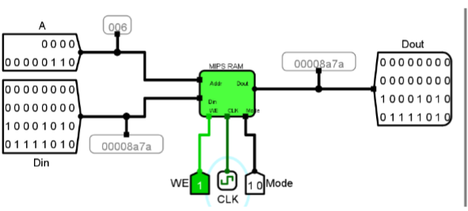

**⑦ 按字访问方式写**

**置 Mode=00，按字访问；置 WE=1，存储器写**

**置 A=0、Din=44332211；按 CLK 键 2 次，则将 44332211 写入 0-3 号单元**

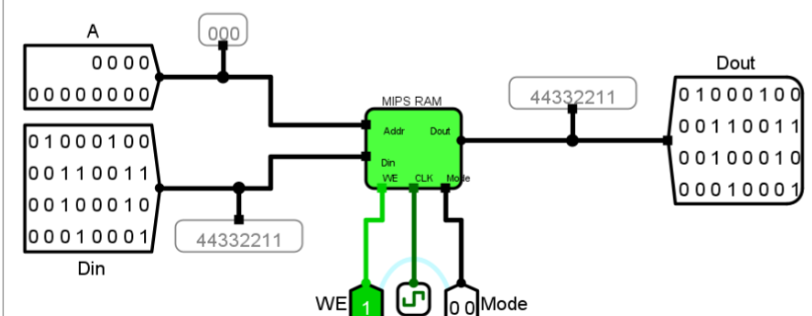

**置 A=4、Din=88776655；按 CLK 键 2 次，则将 88776655 写入 4-7 号单元**

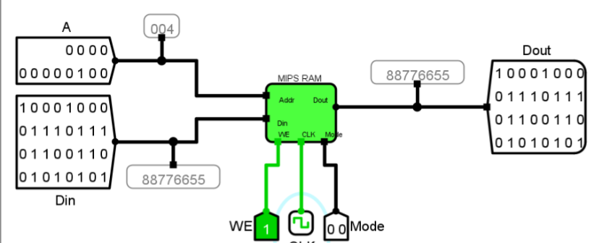

**复杂测试电路：操作具有一定流程性和自动化特点。首先要设置运行频率，然后通过特定快捷键（如 Ctrl + R 复位、Ctrl + K 启动时钟 ）来控制测试流程。测试过程中，电路会根据预设的测试用例自动运行，无需用户频繁手动设置信号，操作更规范且自动化程度高 。**

**操作过程如下：**

**设置时钟频率=1KHz，按 Ctrl+R，使电路复位，按 Ctrl+K，启动**

**时钟，如果显示“PASS”，表示测试通过，如果显示“FAIL”，表示测试失**

**败，**

**再按 Ctrl+K，则停止时钟，修改“期望值”存储器的内容，再按 Ctrl+K，启**

**动时钟，运行结束后，将显示“FAIL”**

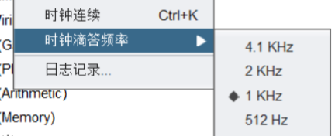

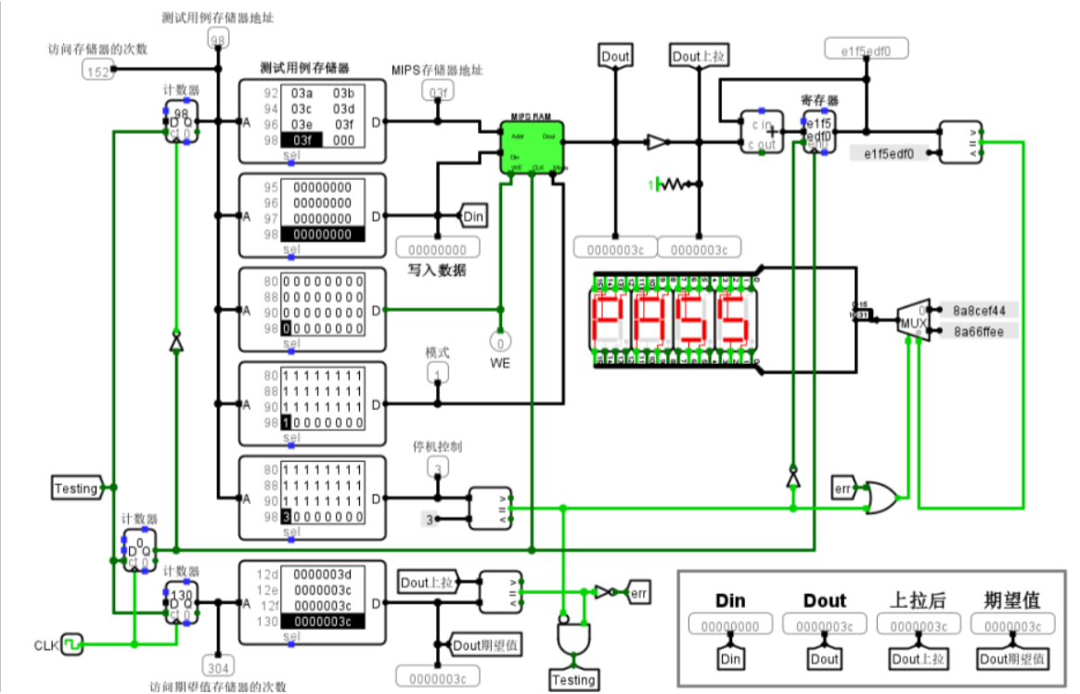

**修改期望值：**

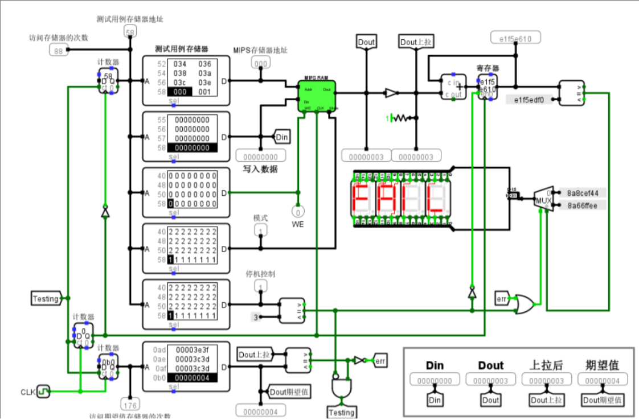

**修改写入数据：**

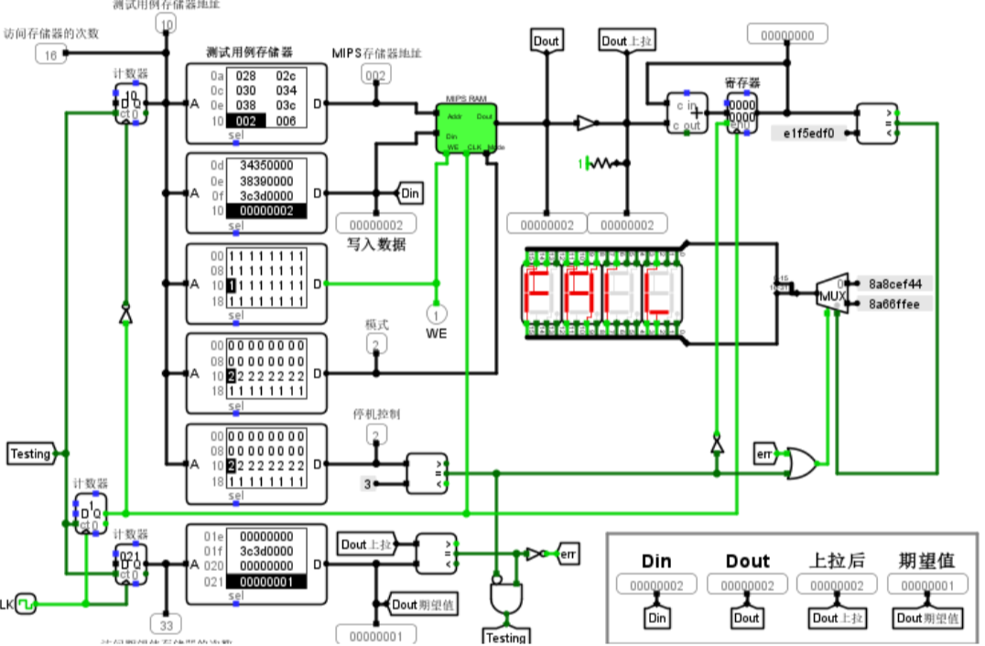

**结果方面：**

**简单测试电路：结果呈现单一，仅能直观看到数据输出值。用户需自行判断输出数据是否正确，缺乏明确的测试通过与否的标识，对结果的判断依赖于用户自身的分析 。**

**复杂测试电路：结果呈现清晰明确，以 “PASS” 或 “FAIL” 标识测试是否通过。用户可直接根据显示结果判断存储器功能是否正常，同时还能通过观察各个存储器中的数据以及计数器的值等，进一步分析测试过程和可能存在的问题 。**

**采用文字，截屏等方式阐述**

1. **直接相联映射方式 cache 电路、直接相联映射方式 cache 测试电路、全相联映射方式 cache 电路、全相联映射方式 cache 测试电路、2路组相联映射方式 cache 电路、2路组相联映射方式 cache 测试电路、4路组相联映射方式 cache 电路、4路组相联映射方式 cache 测试电路。**

**回答问题：**

1. **根据直接相联映射方式cache电路，分析cache块交换逻辑电路是如何实现块替换的？可结合实例阐述**

**原理：①使用分线器将 16 位地址分为 0~1 位片偏移、2~4 位 Cache 块号、剩**

**下的为主存标记；**

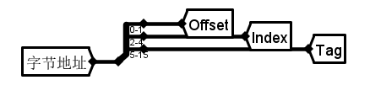

**②直接相连映射：Index 取余 Cache 块数，得到所在的 Cache块号，电路使用了 3-8 译码器；**

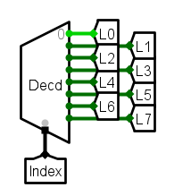

* 1. **到对应 Cache 中，得到有效位、该处的主存标记 TagData 和数据；**

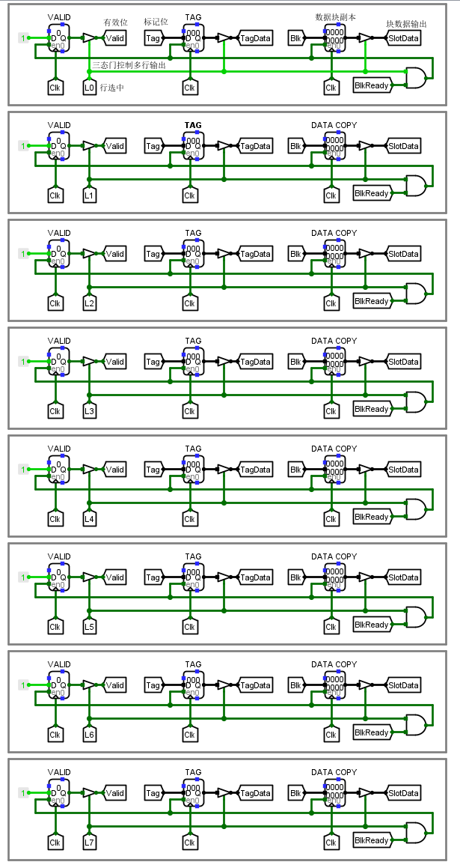

* 1. **检测 Cache 中存的主存标记与要访问的主存标记是否一致、有效位是否为 1（有效位唯一说明数据在 Cache 中），若主存标记一致且有效位为 1 则命中；**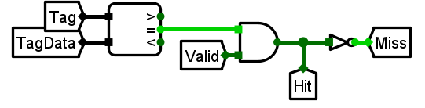
  2. **命中时，利用片偏移得到数据。**

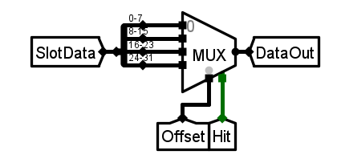

**实验步骤：先按 Ctrl+R，使电路复位；然后按 Ctrl+K，启动时钟；等到命中**

**率数字不变，表示测试完成**

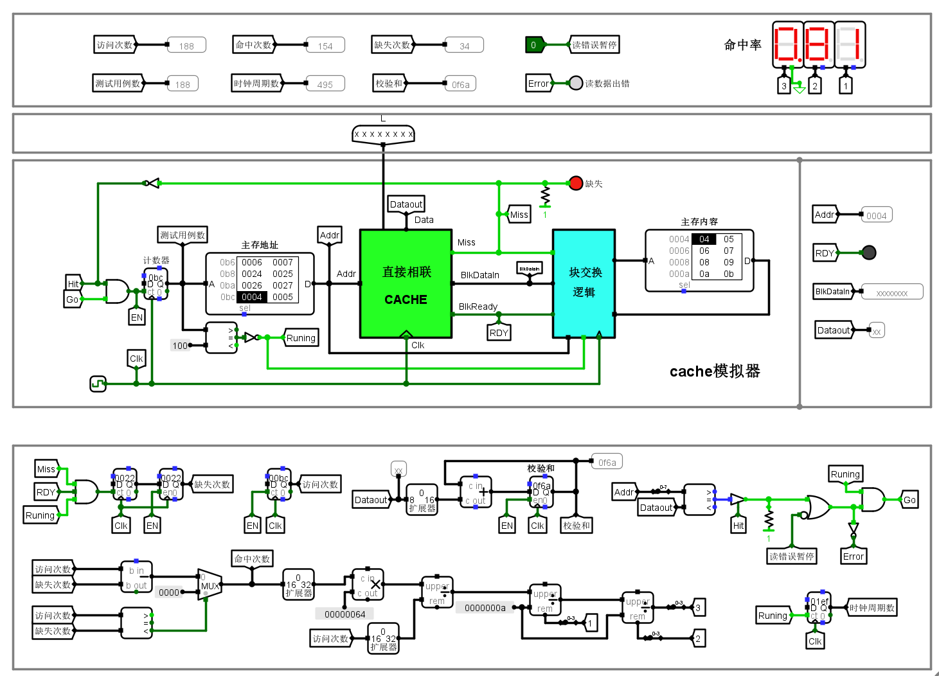

1. **直接相联映射方式下，分析第33~第64次cache访问的情况，统计命中率和缺失率**

**答：第 33～第 64 次 cache 访问的情况： 命中 31 次，miss 1 次，具体如下：**

**访问 24 25 26 27 命中 4 次**

**访问 0 1 2 3 命中 4 次**

**访问 8 9 a b 命中 4 次**

**访问 20 21 22 23 命中 4 次**

**访问 30 31 32 33 命中 3 次，miss 1 次**

**访问 4 5 6 7 命中 4 次**

**访问 24 25 26 27 命中 4 次**

**访问 4 5 6 7 命中 4 次**

1. **全相联映射方式，采用了LRU（近期最少使用）替换算法，结合电路分析其工作原理，可通过实例阐述**

**原理：**

**使用分线器将主存地址分为 0~1 位片偏移、其他位是主存标记，再映射**

**到 Cache 块中，只要 Cache 有空行就可以存储。如下图，有空行即可一直存储**

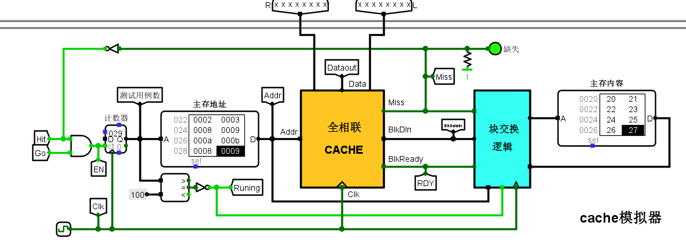

**只有满了之后才进行替换，如下**

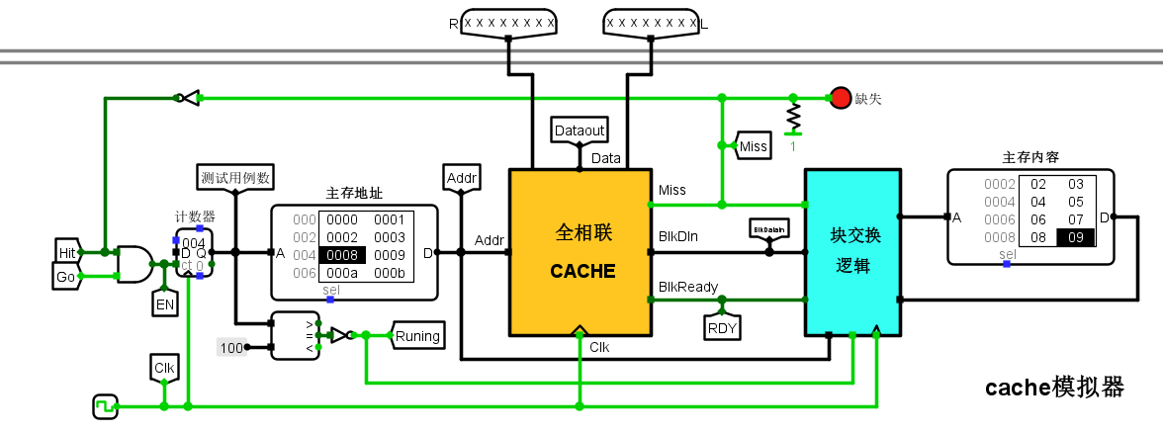

**全相联映射方法的主存块可以映射到 Cache 的任意块，只要该行 Cache 是空的，主存数据就可以存到该行，因此 Cache 行利用率高、冲突率低，所以命中率高，但查找时要查找 Cache查找表中所有项，查找效率低，且替换算法复杂。**

1. **分析4路组相联映射方式中第33~第64次cache访问的情况，统计命中率和缺失率**

**答：4路组相联映射方式中第33~第64次cache访问的情况如下：**

**第 33～第 64 次 cache 访问的情况： 命中 31 次，miss 1 次，具体如下：**

**访问 24 25 26 27 命中 4 次**

**访问 0 1 2 3 命中 4 次**

**访问 8 9 a b 命中 4 次**

**访问 20 21 22 23 命中 4 次**

**访问 30 31 32 33 命中 3 次，miss 1 次**

**访问 4 5 6 7 命中 4 次**

**访问 24 25 26 27 命中 4 次**

**访问 4 5 6 7 命中 4 次**

1. **观察cache验证试验部分中的不同映射方式（直接，全相联，2路组相联，4路组相联）的实验结果，基于命中率或者缺失率指标，对实验结果进行解释分析**

**实验结果：**

**直接相联：**

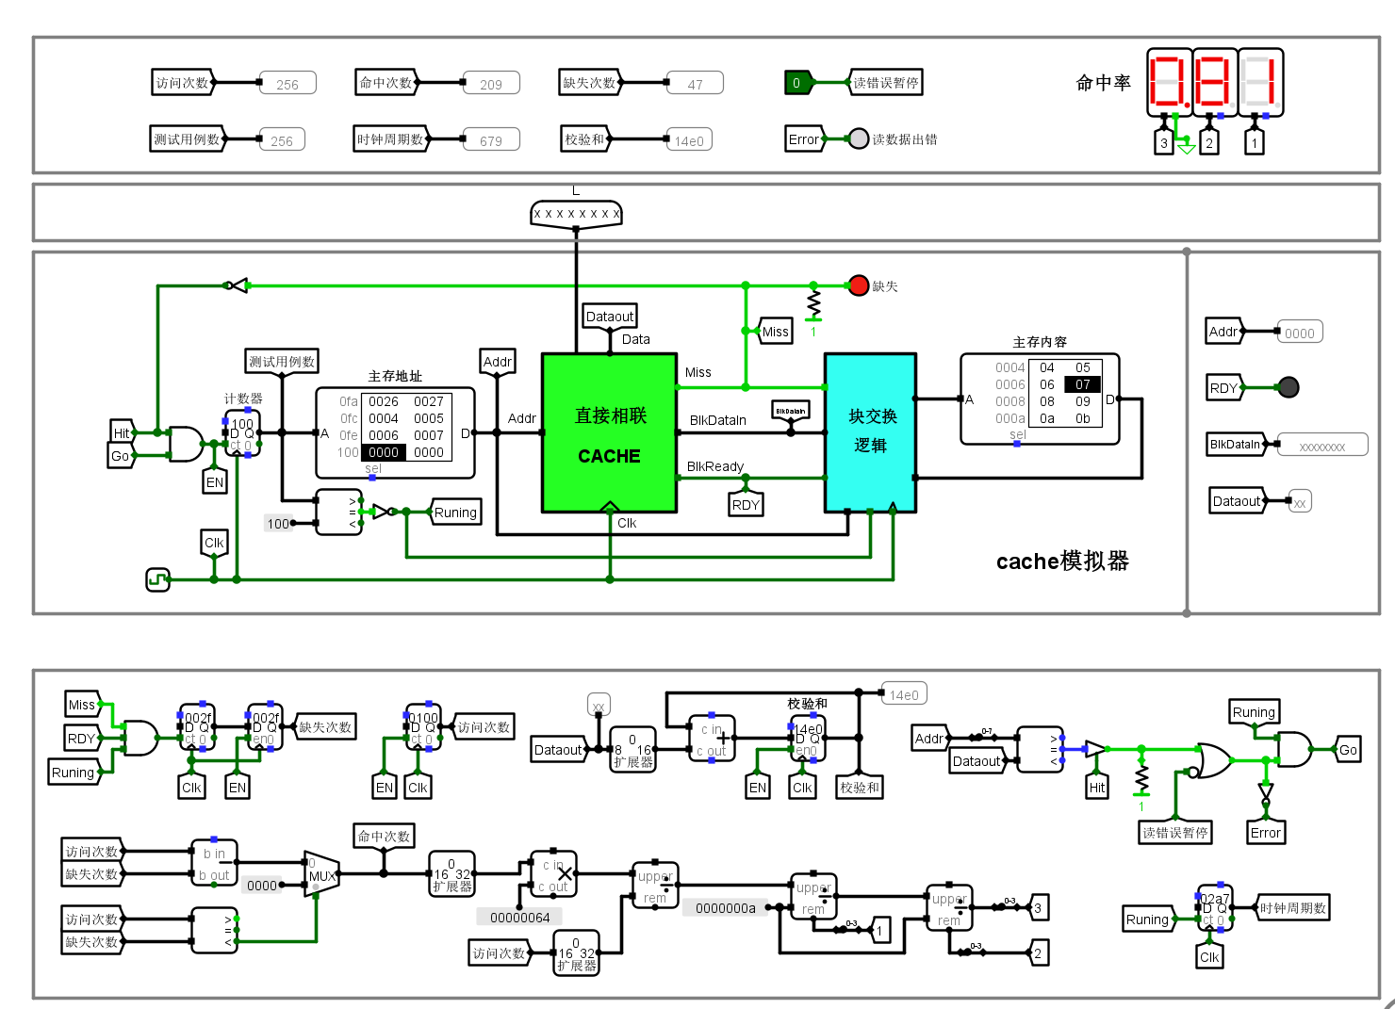

**全相联：**

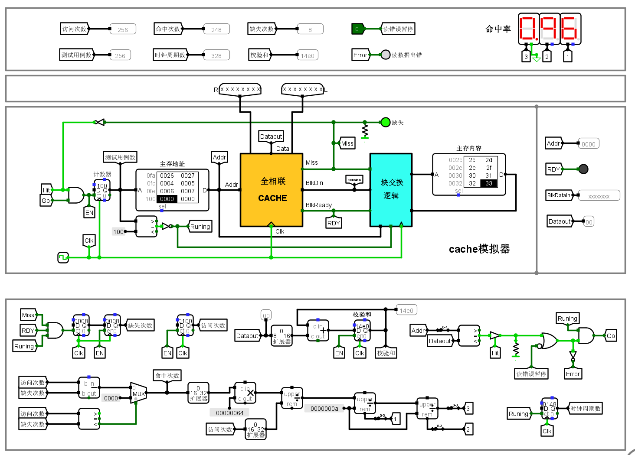

**2路组相联：**

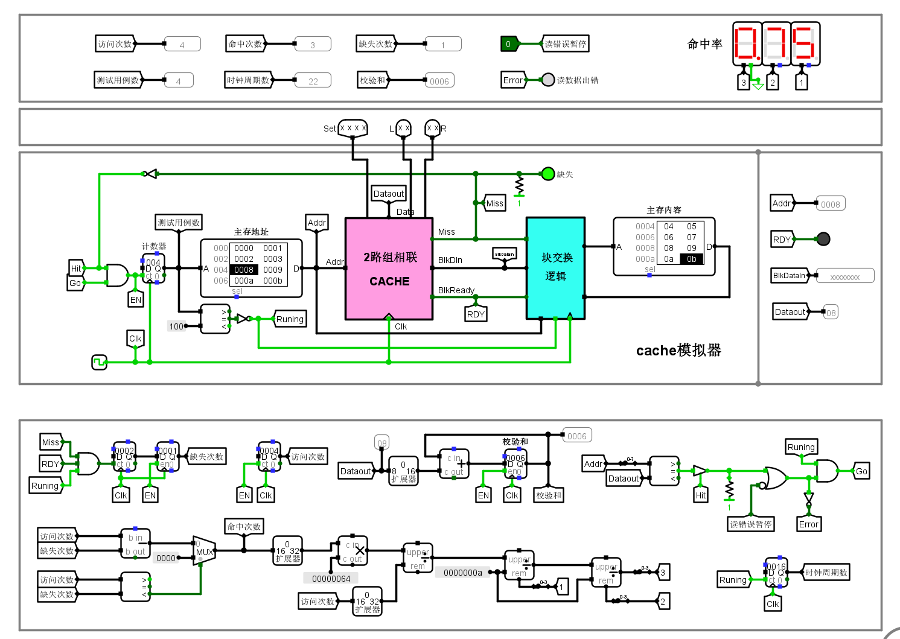

**4路组相联：**

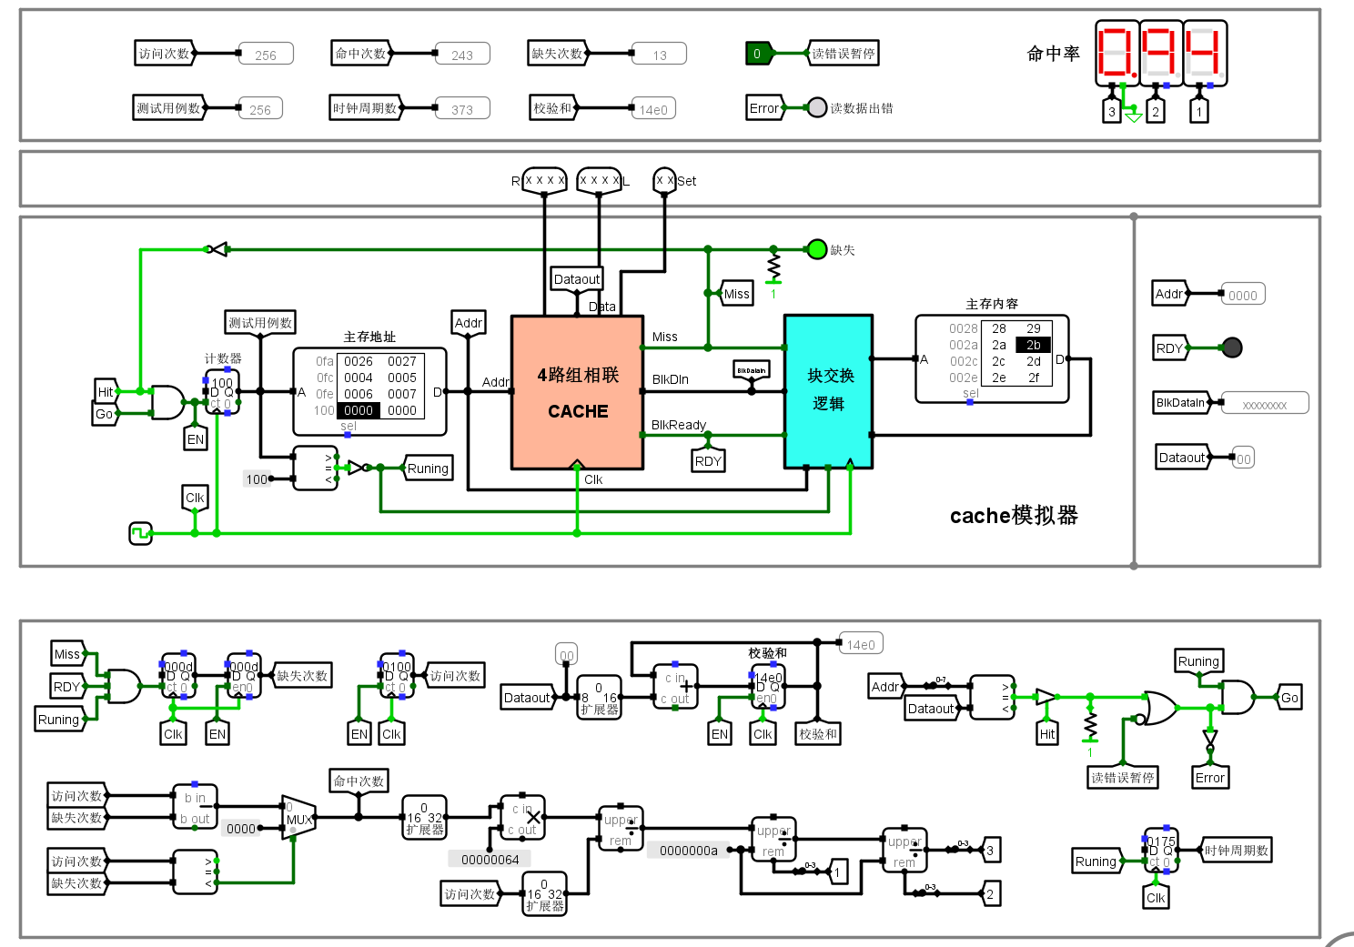

**直接相联：命中率最低，因固定映射导致冲突严重，新块易替换有用块。**

**全相联：命中率最高，因块可放任意位置，灵活避开冲突，但电路复杂度高（需全局比较）。**

**组相联（2 路 / 4 路）：命中率介于两者间，通过分组限制比较范围，兼顾复杂度和冲突率。路数越多（如 4 路比 2 路），同组内替换选择更多，冲突减少，命中率进一步提升。例如，4 路组相联比直接相联命中率高，因组内多路缓冲了部分冲突；比全相联低，因仍有组的限制。**

1. **MIPS 寄存器文件电路、简单的MIPS 寄存器文件测试电路、复杂的MIPS 寄存器文件测试电路。**

**回答问题：**

1. **MIPS 寄存器文件电路中3-8译码器和2-4译码器的与5:32译码器是什么关系？结合电路图阐述原因**

**在 MIPS 寄存器文件电路中，3-8 译码器、2-4 译码器与 5:32 译码器是 层级组合关系，通过多级译码简化电路实现：**

**功能分解：5:32 译码器需将 5 位地址转换为 32 路信号以选通寄存器。电路中将 5 位地址拆分为高 2 位和低 3 位。**

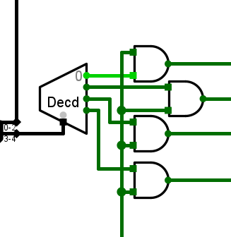 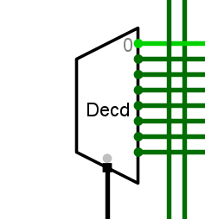

**分级译码实现：高 2 位输入 2-4 译码器，生成 4 组信号；低 3 位输入 3-8 译码器，生成 8 组信号。两者的输出通过逻辑门（如与门）组合，最终形成 32 路选通信号，等效实现 5:32 译码功能。这种设计借助小规模译码器的组合，替代单一的 5:32 译码器，既简化电路结构、降低设计复杂度，又减少硬件资源消耗。**

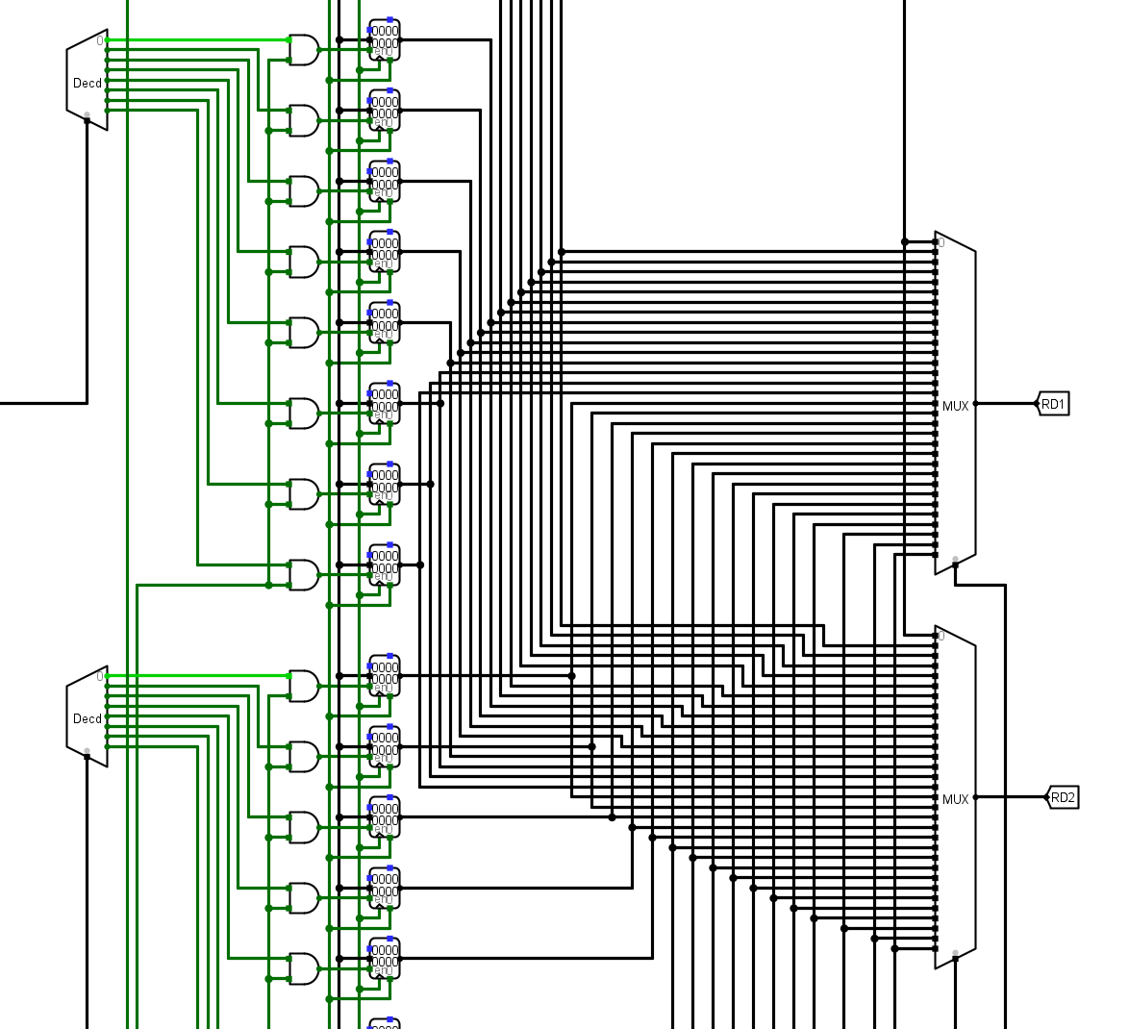

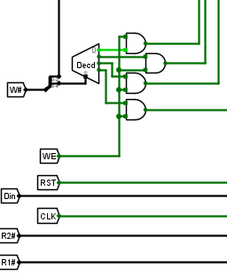

1. **复杂的MIPS寄存器文件测试电路相比于简单版本，从结构，功能以及操作步上有何区别？**

**结构区别：**

**简单电路：结构极简，仅包含 MIPS 寄存器文件核心模块、基本输入输出（如 R1#、R2#、W#、Din、RD1、RD2）及控制信号（WE、CLK），模块间连接直接，无额外辅助组件。**

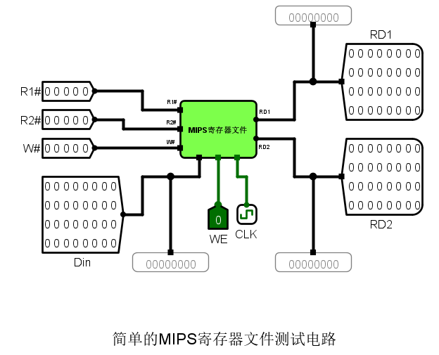

**复杂电路：结构复杂且集成度高，包含写入数据存储器、期望值存储器、错误处理逻辑（如 ErrorTrace、容错电路）、评分逻辑模块、计数器等。各模块通过大量信号交互，形成完整的自动化测试系统。**

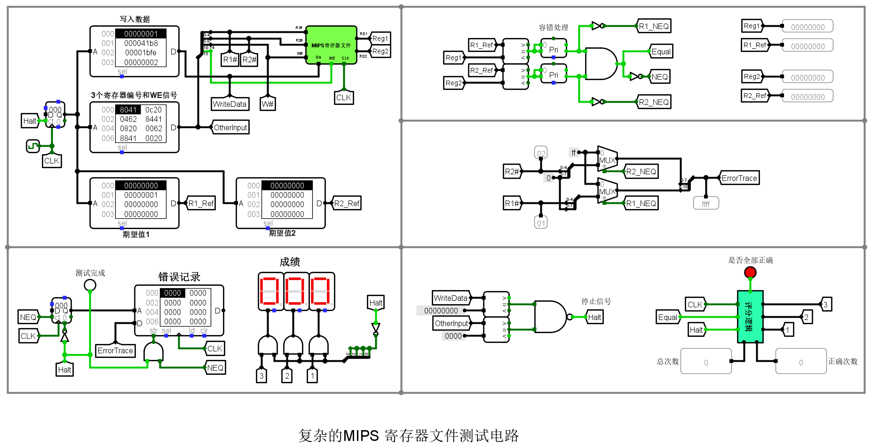

**功能区别：**

**简单电路：仅支持基础读写功能验证，能向寄存器写入数据、读取指定寄存器内容，但需人工对比输入输出判断结果，无自动化测试与错误分析能力。**

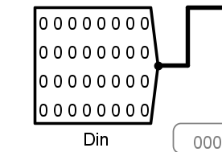 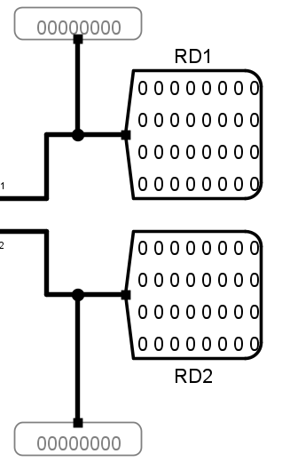 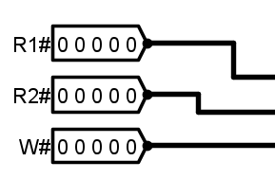

**复杂电路：功能全面，涵盖自动加载测试数据与期望值、自动对比读取结果与期望值、记录错误详情（如错误记录模块）、统计测试成绩（如正确次数、总次数）、容错处理等，实现测试全流程自动化。**

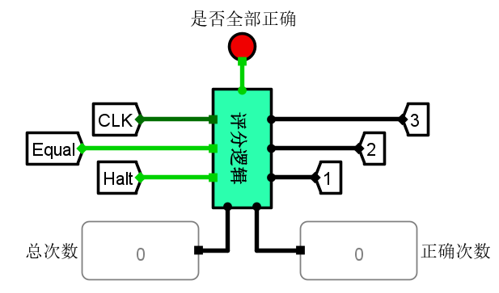

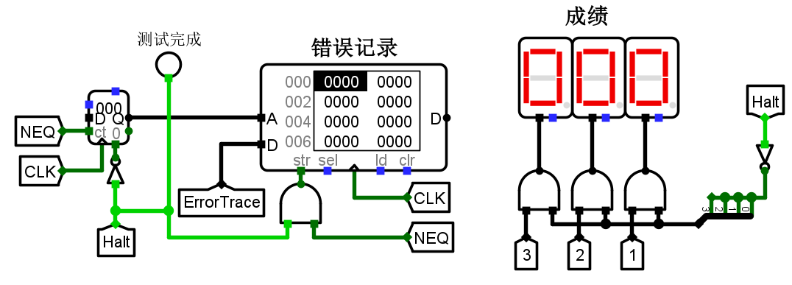

**操作步骤区别：**

**简单电路：依赖手动操作，需手动设置输入信号（如 R1#、W#、Din 值），再手动观察输出（RD1、RD2）是否符合预期，无标准化测试流程，易出错且效率低。**

**操作过程如下：**

**向寄存器 0～寄存器 3，分别写入 11111111、22222222、33333333、44444444**

**（均为十六进制，下同）**

**置 W#=00000，Din=11111111H，WE=1，按时钟 CLK 按钮 2 次**

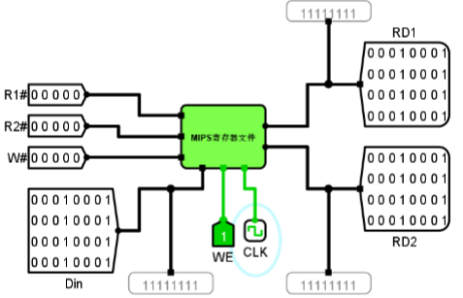

**置 W#=00001，Din=22222222H，WE=1，按时钟 CLK 按钮 2 次**

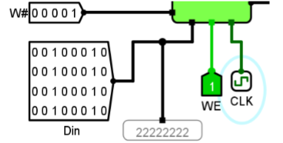

**置 W#=00010，Din=33333333H，WE=1，按时钟 CLK 按钮 2 次**

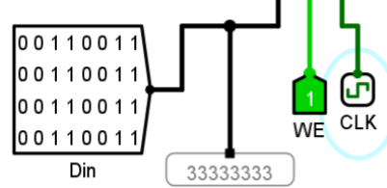

**置 W#=00011，Din=44444444H，WE=1，按时钟 CLK 按钮 2 次**

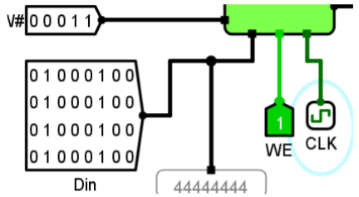

**置 R1#=00000，WE=0，观察 RD1 是否=11111111H？是**

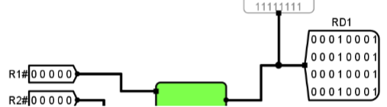

**置 R1#=00001，WE=0，观察 RD1 是否=22222222H？是**

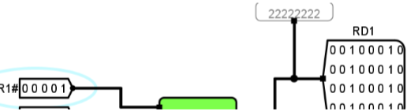

**置 R1#=00010，WE=0，观察 RD1 是否=33333333H？是**

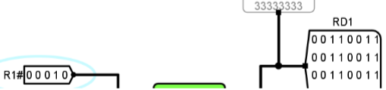

**置 R1#=00011，WE=0，观察 RD1 是否=44444444H？是**

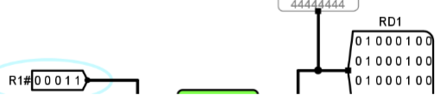

**置 R2#=00000，WE=0，观察 RD2 是否=11111111H？是**

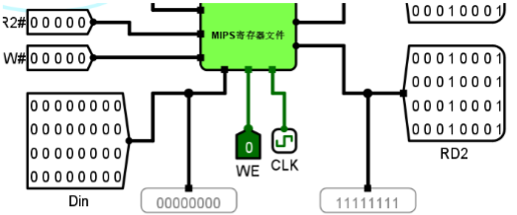

**置 R2#=00001，WE=0，观察 RD2 是否=22222222H？是**

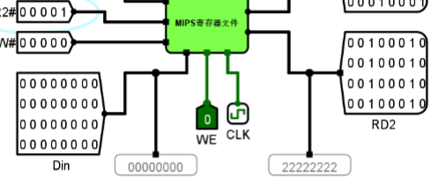

**置 R2#=00010，WE=0，观察 RD2 是否=33333333H？是**

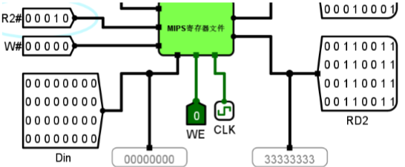

**置 R2#=00011，WE=0，观察 RD2 是否=44444444H？是**

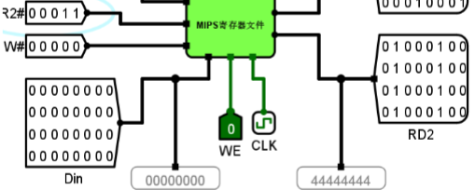

**复杂电路：操作流程化、自动化。先设置测试参数（写入数据、寄存器编号等），启动时钟后，电路自动运行测试，自动完成数据对比、错误记录与结果统计，测试结束后直接查看 “是否全部正确” 等直观结果，无需人工实时监控，操作更高效规范。**

**操作过程如下：**

**按 Ctrl+R，使电路复位；然后按 Ctrl+K，启动时钟；如果显示“100”，则**

**表示测试通过**

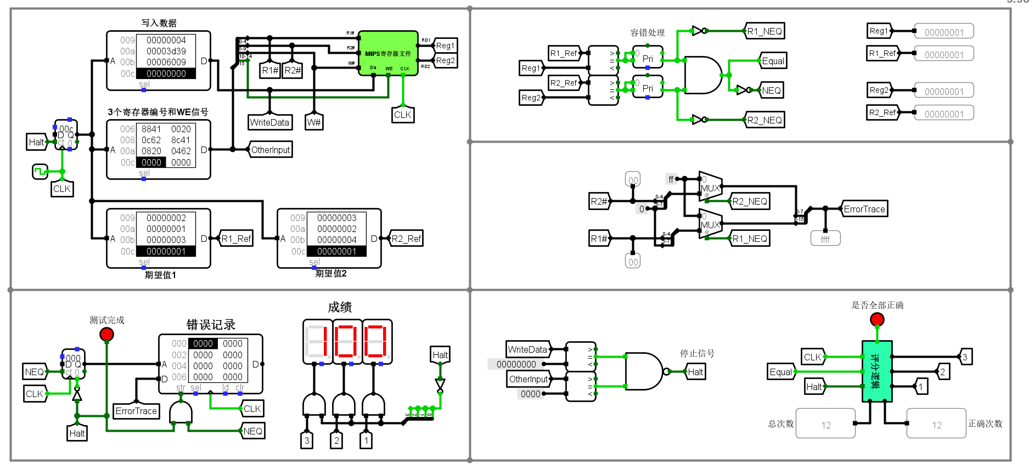

**修改写入数据：**

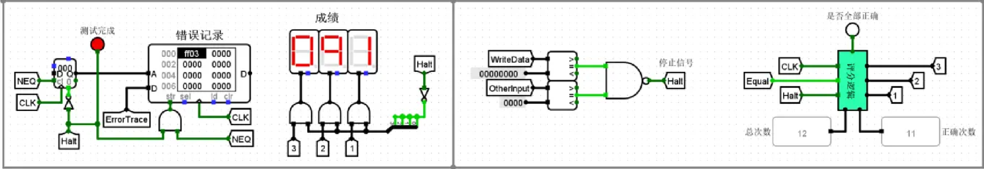

**修改期望数据 1：**



**修改期望数据 2：**

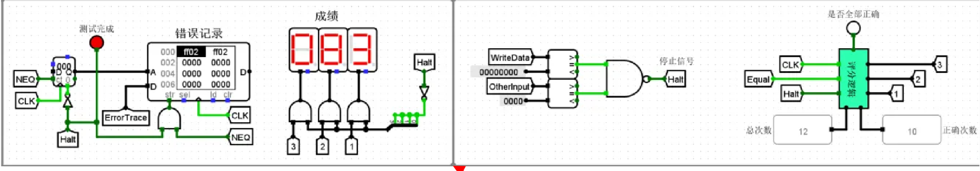

**采用文字，截屏等方式阐述**

1. **MIPS 寄存器文件电路（R0=0）、简单的MIPS 寄存器文件测试电路（R0=0）、复杂的MIPS 寄存器文件测试电路（R0=0）。**

**回答问题：**

1. **为了控制R0寄存器恒等于0，在电路设计上采取了什么方式或者手段？**

**答：对于 R0=0，其他部分都一样，只不过 0 号寄存器输入端接入一个 32 位的数据宽度为 0 的常量信号，保证其始终为 0。其余寄存器输入端为 Din，如下图：**

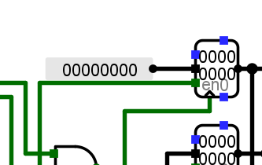

1. **分析MIPS 寄存器文件电路（R0=0）, 阐述该电路是如何实现“从R1/R2口读出某个寄存器的内容，保证R0=0”。**

**答：当 R1# 或 R2# 的地址为 R0（0）时，读取逻辑直接输出 0，而非从存储单元获取数据；当地址为其他寄存器（如 R1、R2 等）时，正常从对应存储单元读取数据。**

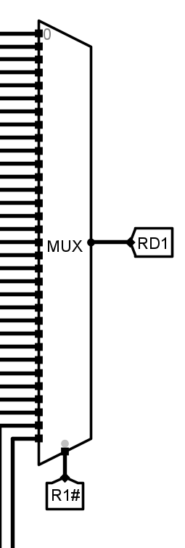 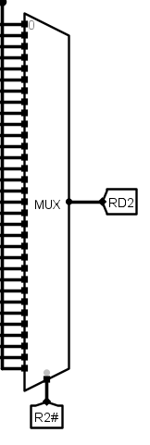

1. **复杂的MIPS 寄存器文件测试电路与复杂的MIPS 寄存器文件测试电路（R0=0）在电路结构和实现功能上有何不同？**

**答：电路结构差异：**

**复杂的 MIPS 寄存器文件测试电路：对所有寄存器（包括 R0）的写入操作无特殊限制，写入数据直接按地址写入对应寄存器存储单元，无额外强制修改逻辑。**

**复杂的 MIPS 寄存器文件测试电路（R0=0）：在写入路径中增加了针对 R0 的特殊逻辑。当检测到写入地址为 R0（寄存器编号为 0）时，无论输入的写入数据是什么，硬件强制将写入 R0 的数据替换为 0。这一过程通过译码器与门电路组合实现，确保对 R0 的写入操作始终无效。**

**即区别主要在MIPS寄存器文件电路上，封装后的电路没有区别：**

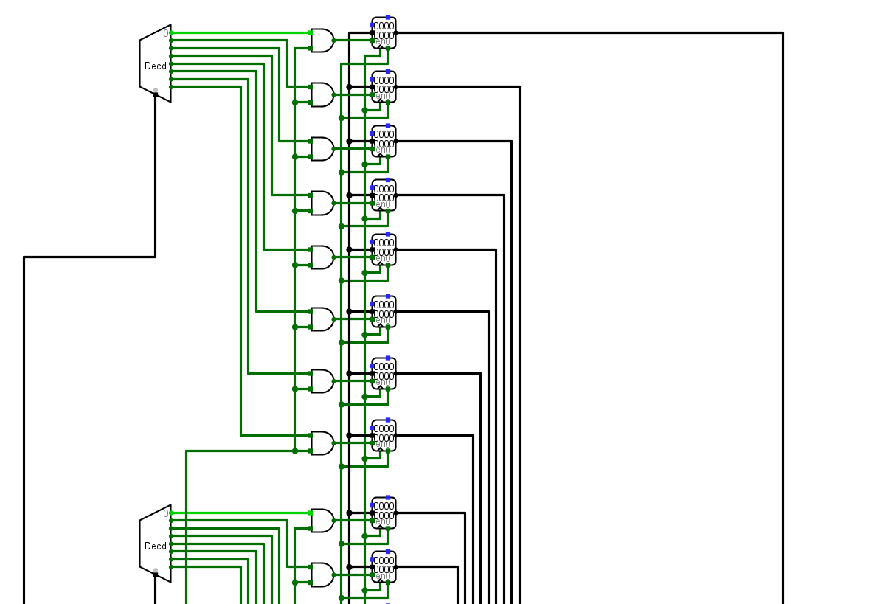

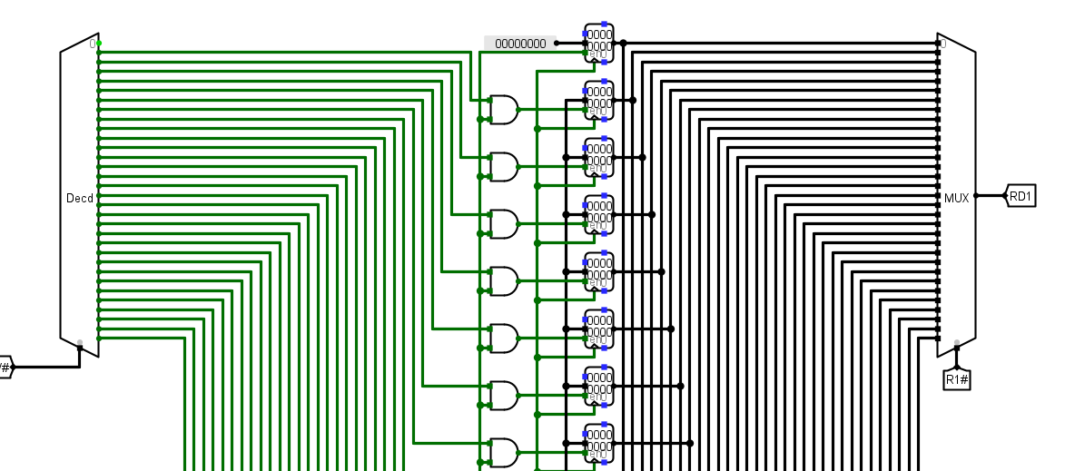

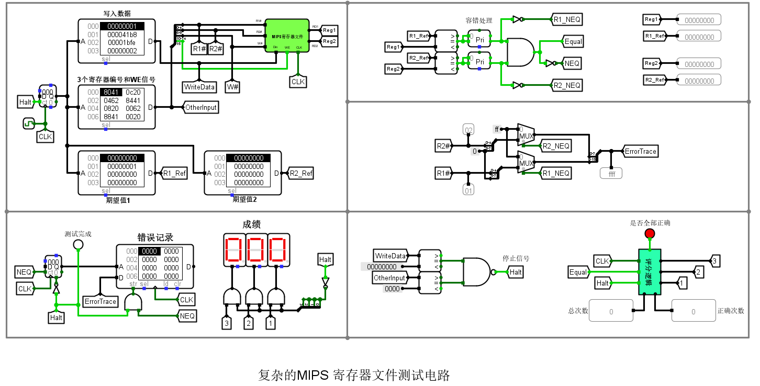

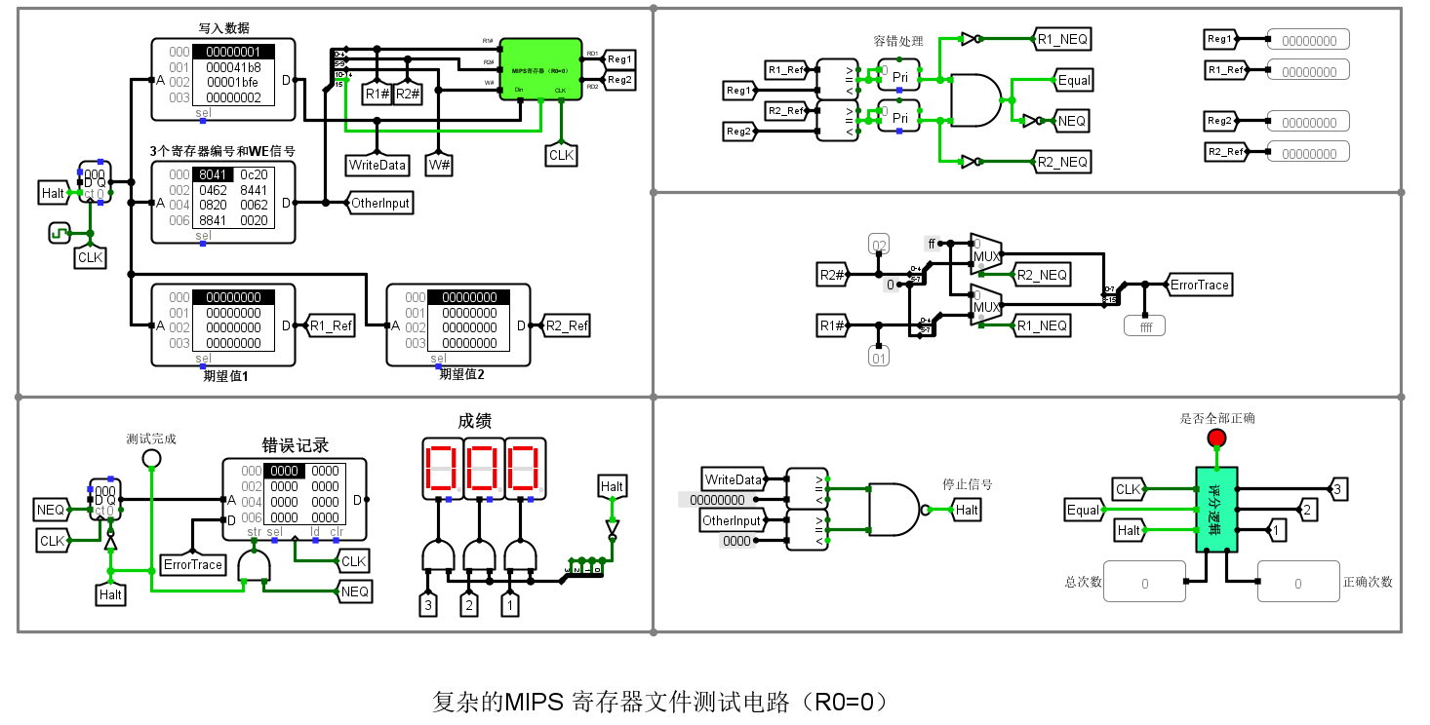

**实现功能差异：**

**复杂的 MIPS 寄存器文件测试电路：R0 寄存器与其他寄存器一样，可正常进行读写操作，其值可随写入数据改变，无特殊约束。**

**复杂的 MIPS 寄存器文件测试电路（R0=0）：强制保证 R0 寄存器恒为 0。无论对 R0 执行何种写入操作，其值始终为 0；从 R0 读取数据时，输出固定为 0，不受写入操作影响。此功能通过硬件逻辑直接约束 R0 的读写行为，确保其值的恒定性，满足特定架构对 R0 的规范要求（如某些指令集架构中 R0 恒为 0 的设计）。**

**采用文字，截屏等方式阐述**

* 1. **设计实验**

1. **存储器扩展电路、存储器扩展测试电路——设计文件名：存储器扩展设计实验.circ。**

**设计电路如下：**

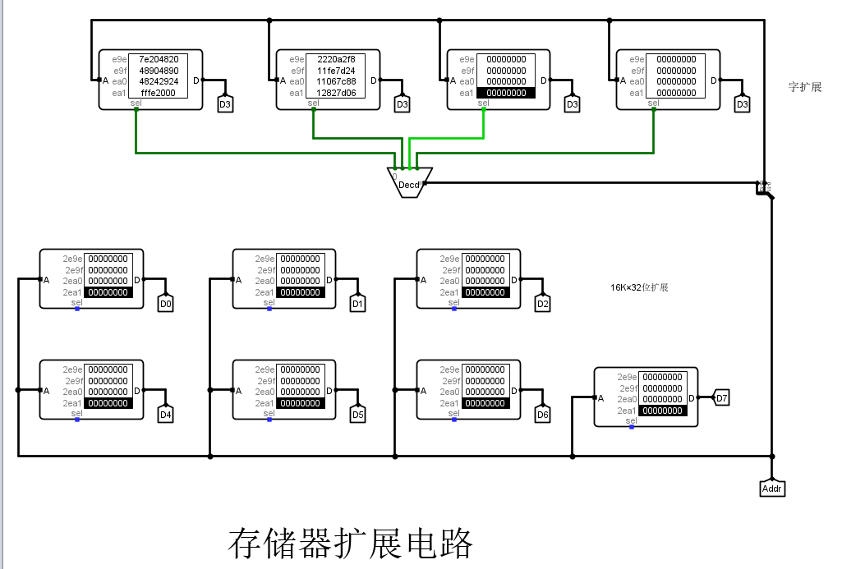

**封装后放置到存储器扩展测试电路中：**

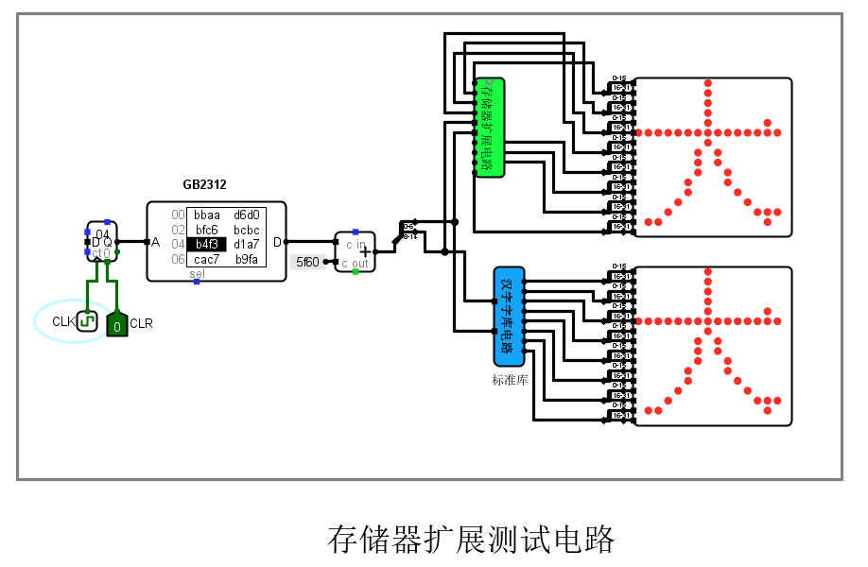

**将“D1-0 存储器的内容.txt”、 “D1-1 存储器的内容.txt”、 “D1-2 存储器的**

**内容.txt”、 “D1-3 存储器的内容.txt” 中的内容分别装入到设计好的存储器扩**

**展电路的 4 个 4Kx32 位 ROM 存储器中。**

**点击存储器扩展测试电路的“CLR”，使其为“1”；再点击，使其为“0”，点**

**击存储器扩展测试电路的“CLK”按钮 2 次，此时右边的 LED 点阵将显示汉字，**

**如果上下两个 LED 点阵显示的汉字是相同的，则表示存储器扩展电路是正确的。**

**结果如下：**

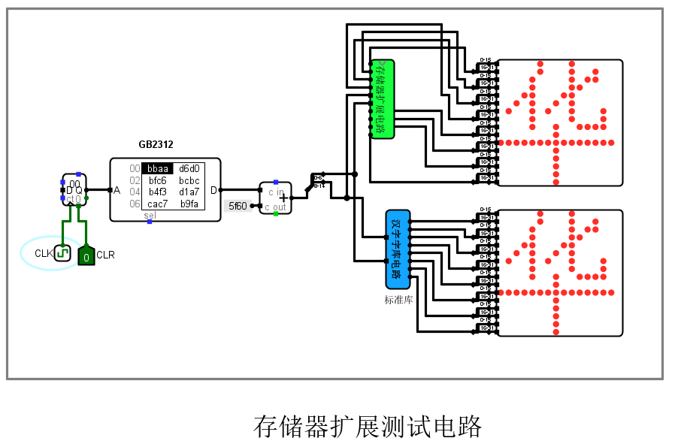

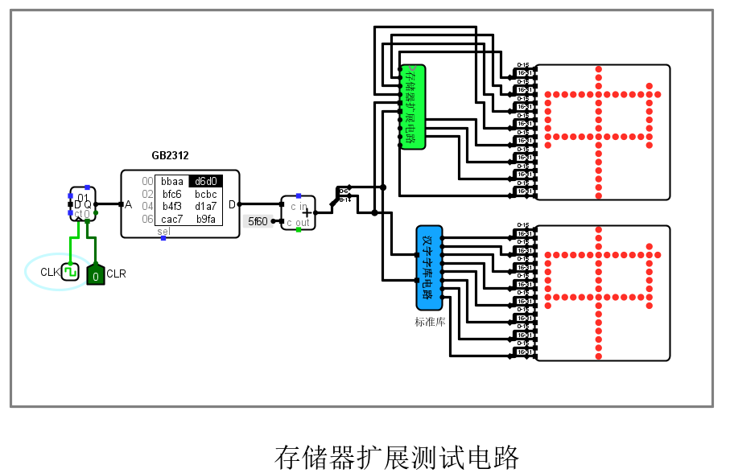

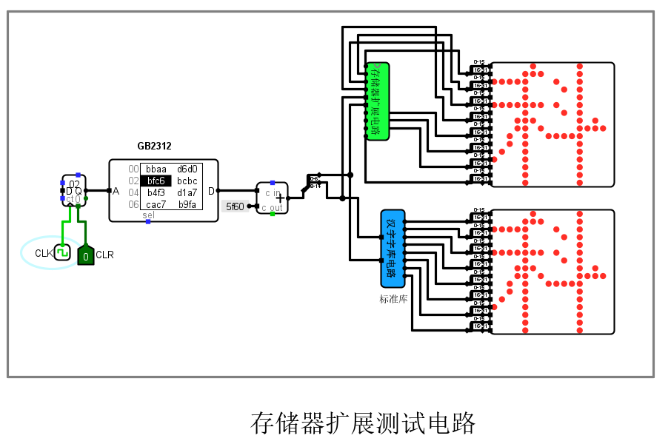

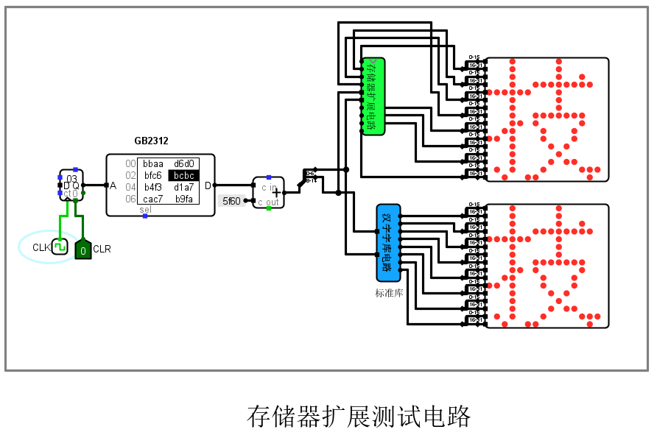

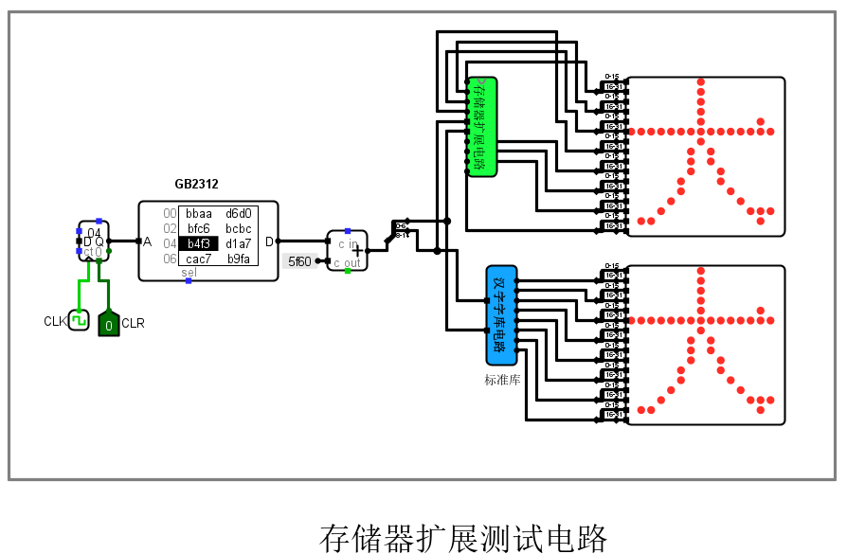

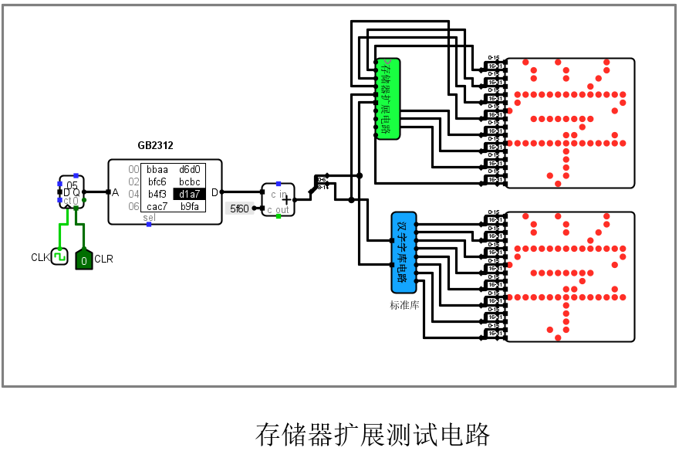

1. **寄存器文件电路（4个寄存器）、寄存器文件电路（4个寄存器，R0=0）——设计文件名：寄存器文件设计实验.circ。**

**寄存器文件电路（4个寄存器）电路设计如下：**

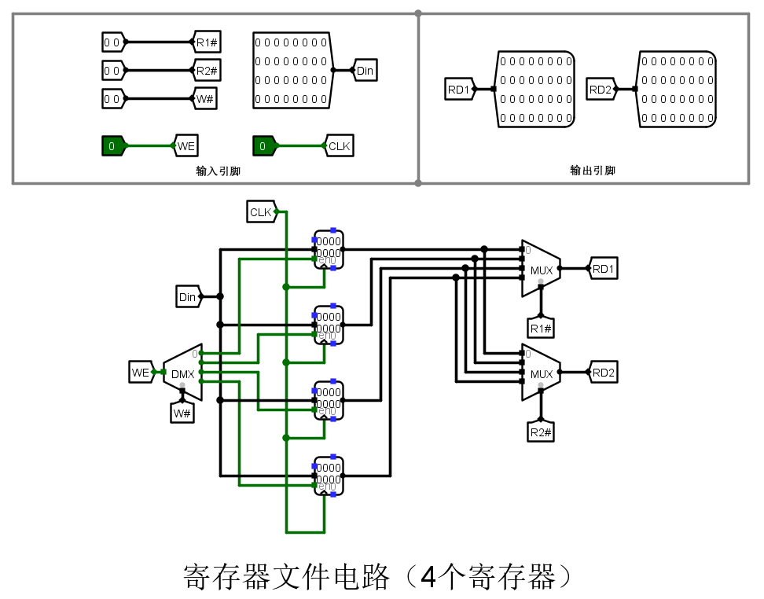

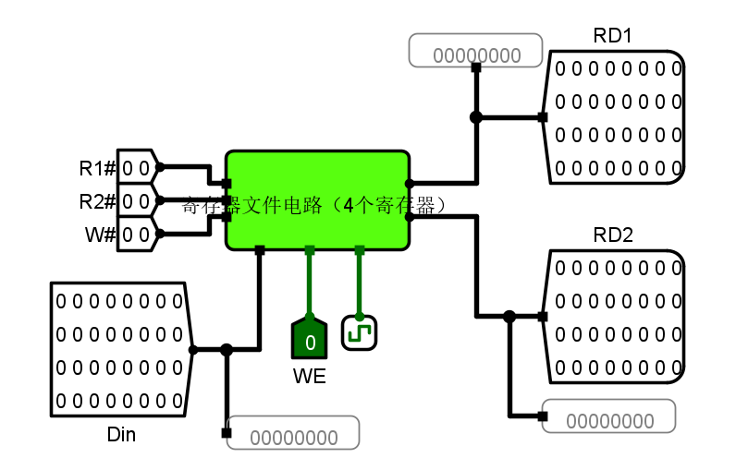

**验证如下：**

**向寄存器 0～寄存器 3，分别写入 11111111、22222222、33333333、44444444（均**

**为十六进制，下同）**

**置 W#=00，Din=11111111H，WE=1，按时钟 CLK 按钮 2 次**

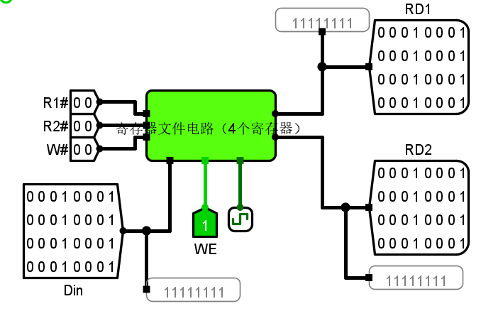

**置 W#=01，Din=22222222H，WE=1，按时钟 CLK 按钮 2 次**

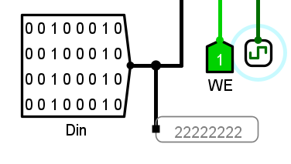

**置 W#=10，Din=33333333H，WE=1，按时钟 CLK 按钮 2 次**

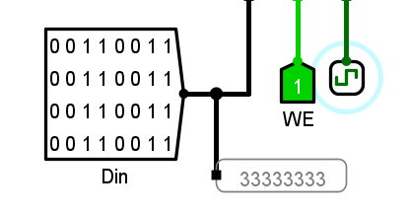

**置 W#=11，Din=44444444H，WE=1，按时钟 CLK 按钮 2 次**

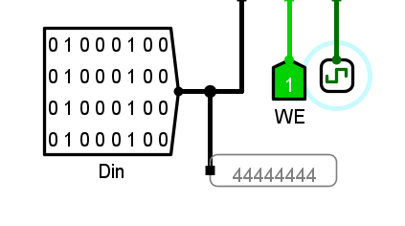

**置 R1#=00，WE=0，观察 RD1 是否=11111111H？**

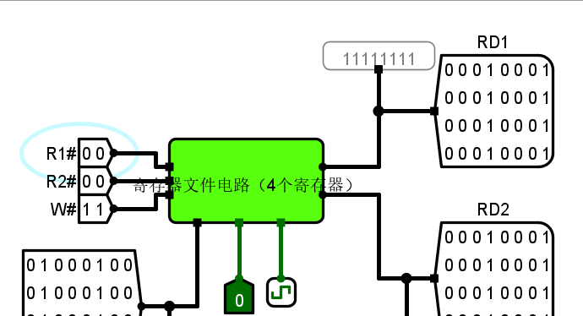

**置 R1#=01，WE=0，观察 RD1 是否=22222222H？**

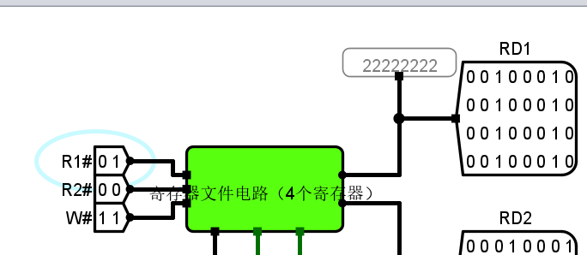

**置 R1#=10，WE=0，观察 RD1 是否=33333333H？**

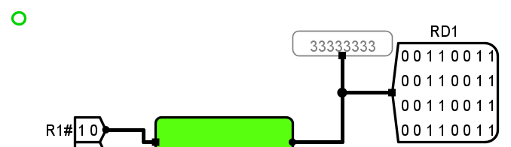

**置 R1#=11，WE=0，观察 RD1 是否=44444444H？**

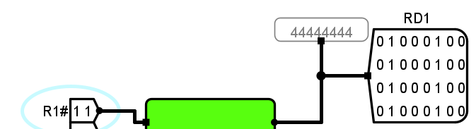

**置 R2#=00000，WE=0，观察 RD2 是否=11111111H？**

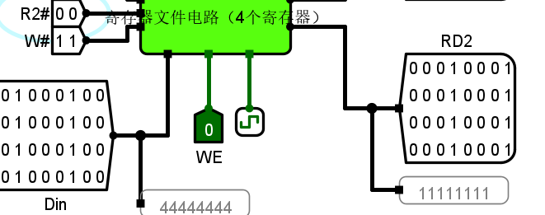

**置 R2#=00001，WE=0，观察 RD2 是否=22222222H？**

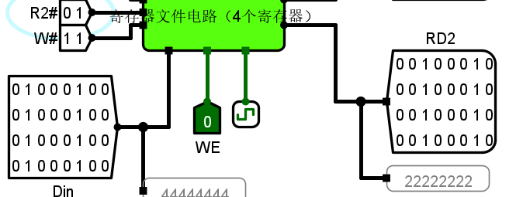

**置 R2#=00010，WE=0，观察 RD2 是否=33333333H？**

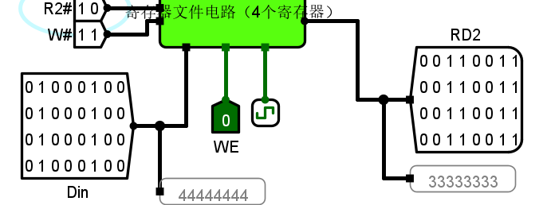

**置 R2#=00011，WE=0，观察 RD2 是否=44444444H？**

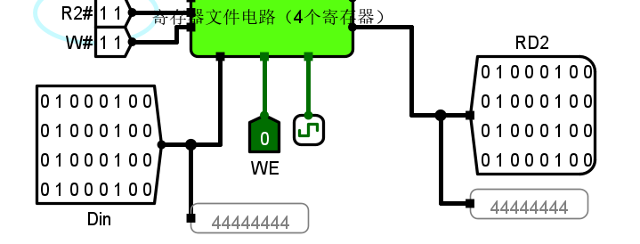

**寄存器文件电路（4个寄存器，R0=0）电路设计如下：**

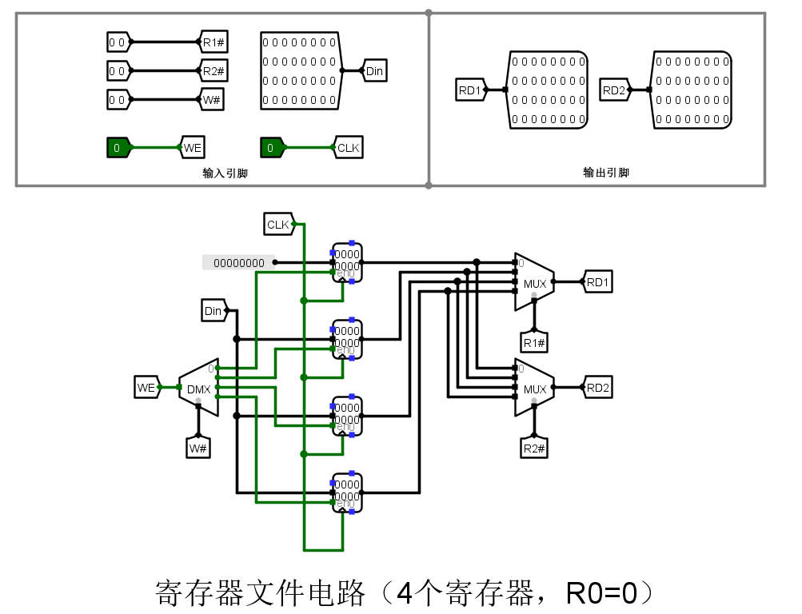

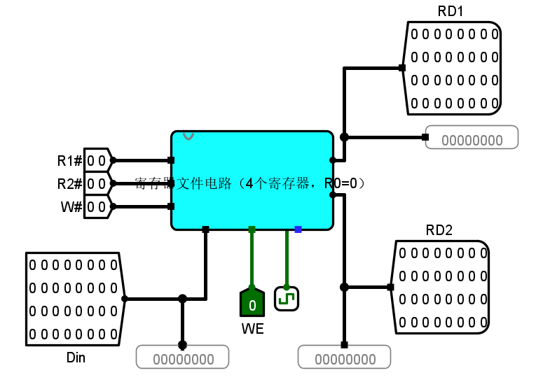

**验证如下：向寄存器 0～寄存器 3，分别写入 11111111、22222222、33333333、44444444（为十六进制，下同）**

**置 W#=00，Din=11111111H，WE=1，按时钟 CLK 按钮 2 次**

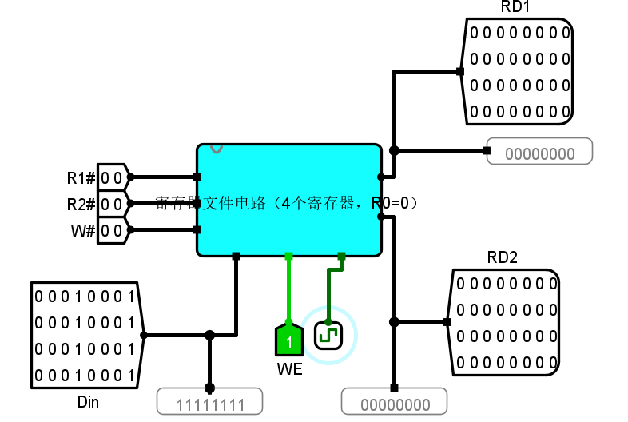

**置 W#=01，Din=22222222H，WE=1，按时钟 CLK 按钮 2 次**

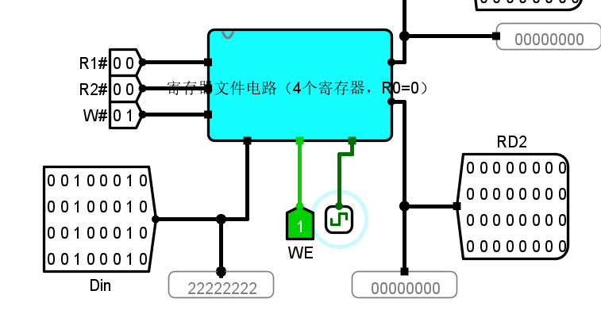

**置 W#=10，Din=33333333H，WE=1，按时钟 CLK 按钮 2 次**

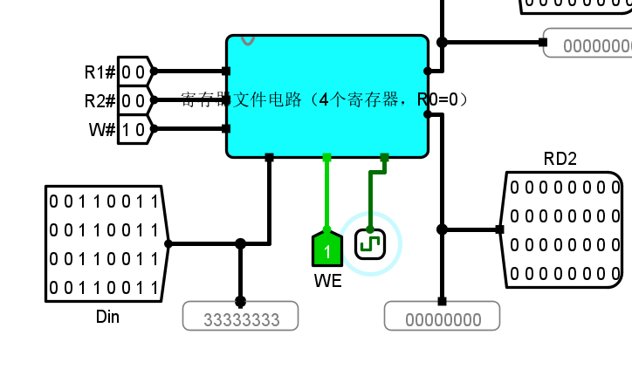

**置 W#=11，Din=44444444H，WE=1，按时钟 CLK 按钮 2 次**

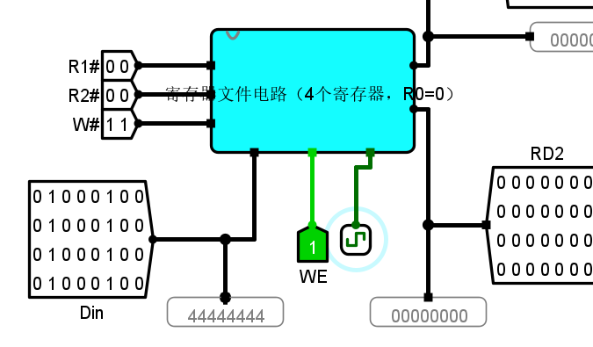

**置 R1#=00，WE=0，观察 RD1 是否=00000000H？（虽然前面向 R0 中写入了**

**11111111H，但是这里读出的 R0 仍然为 0）**

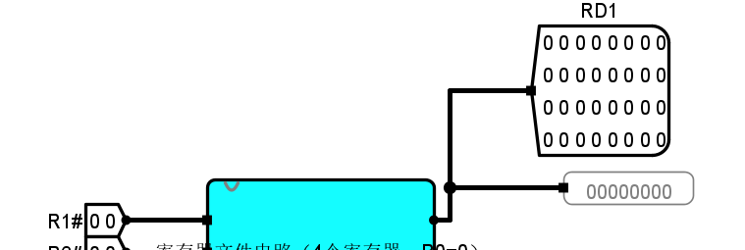

**置 R1#=01，WE=0，观察 RD1 是否=22222222H？**

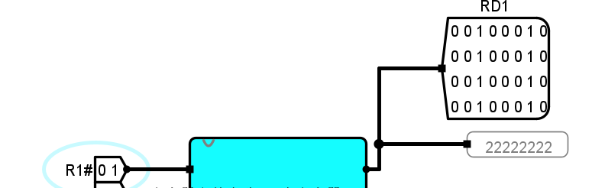

**置 R1#=10，WE=0，观察 RD1 是否=33333333H？**

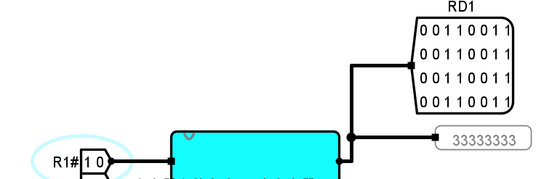

**置 R1#=11，WE=0，观察 RD1 是否=44444444H？**

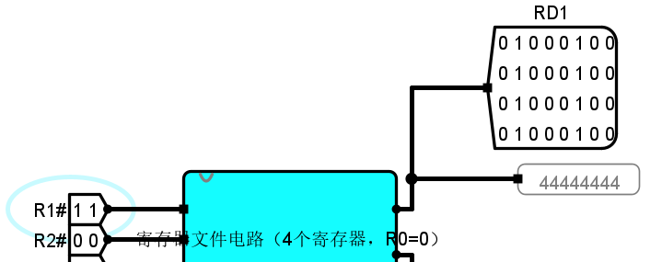

**置 R2#=00，WE=0，观察 RD2 是否=00000000H？（虽然前面向 R0 中写入了**

**11111111H，但是这里读出的 R0 仍然为 0）**

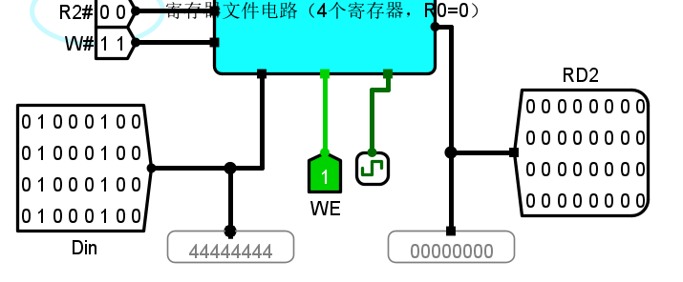

**置 R2#=01，WE=0，观察 RD2 是否=22222222H？**

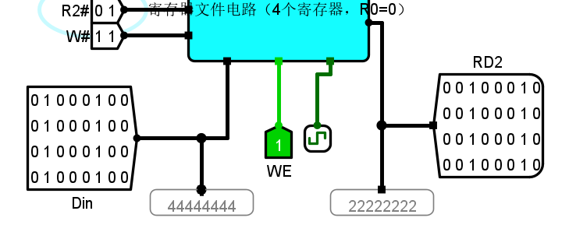

**置 R2#=10，WE=0，观察 RD2 是否=33333333H？**

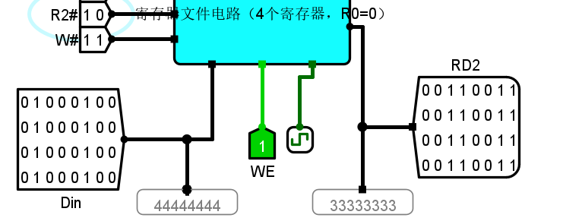

**置 R2#=11，WE=0，观察 RD2 是否=44444444H？**

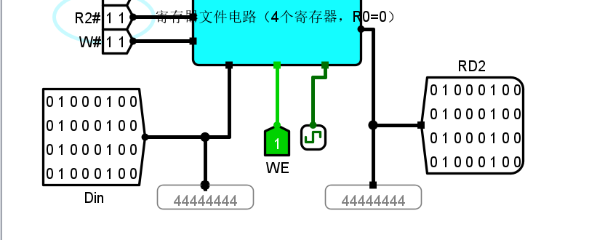

* 1. **挑战性实验（完成+10分）**

**请从以下4组中任选1组——设计文件名：cache 挑战实验.circ。**

1. **直接相联映射方式 cache 电路（4个cache块）、直接相联映射方式 cache 电路（16个cache块）。**
2. **全相联映射方式 cache 电路（4个cache块）、全相联映射方式 cache 电路（16个cache块）。**
3. **2路组相联映射方式 cache 电路（4个cache块）、2路组相联映射方式 cache 电路（16个cache块）。**
4. **4路组相联映射方式 cache 电路（16个cache块）、8路组相联映射方式 cache 电路（16个cache块）。**
5. **实验报告提交**
6. **实验报告命名为：学号+姓名+第3次实验报告.pdf。**
7. **将实验报告和设计文件（存储器扩展设计实验.circ+寄存器文件设计实验.circ+ cache 挑战实验.circ（可选））打包为1个压缩文件，压缩文件命名为：学号+姓名+第3次实验.zip。**

**注：设计实验和挑战性实验均需有验证环节（体现在实验报告中）**

1. **将压缩文件上传到course.xmu.edu.cn上，第3次实验报告提交截止时间（2周内）：2025年4月9日晚上24点。**